|  |  |
| --- | --- |
|  | Webcert  2015-02-05  Version 4.3 |

1. Inledning 6

2. Arbetsflöden Webcert 6

2.1 Skapa intyg 9

2.2 Kopiera intyg 13

2.3 Besvara fråga 16

2.4 Skicka fråga till mottagare 21

2.5 Hantera svar 25

2.6 Makulera intyg 29

3. Arbetsflöden privatläkarregistreringen 34

3.1 Nyregistrering 36

3.2 HOSP uppdatering 40

3.3 Påloggning registrerad användare 44

3.4 Ändring registrerade uppgifter 48

3.5 Avregistrering 51

4. Arbetsflöden vid en djupintegration med Webcert 56

4.1 Skapa intyg (djupintegration) 58

4.2 Editera intyg (djupintegration) 62

4.3 Kopiera intyg (djupintegration) 65

4.4 Makulera intyg (djupintegration) 68

4.5 Skicka fråga till mottagare (djupintegration) 70

4.6 Besvara fråga (djupintegration) 73

4.7 Hantera svar (djupintegration) 77

5. Informationsklassning 80

6. Informationsmodell 81

6.1 Domäninformationsmodell 81

6.2 Informationsmodell privatläkarregistreringen 81

6.3 Meddelandeinformationsmodell – Skapa utkast djupintegration 99

6.4 Meddelandeinformationsmodell – Lista intyg djupintegration 104

6.5 Meddelandeinformationsmodell – Skicka status djupintegration 112

6.6 Sammanställning av terminologier, kodverk och identifierare 121

6.7 Förklaring till format 123

|  |  |  |  |
| --- | --- | --- | --- |
| Revisionshistorik | | | |
| 1.0 | 2014-01-20 | Kristin S Bertilsson, Carina Sundlöf | Första leverans av dokumentet. |
| 2.0 | 2014-04-02 | Carina Sundlöf | Lagt till arbetsflöden för privatläkarregistreringen, se avsnitt ”Arbetsflöden privatläkarregistreringen”  Lagt till informationsmodell för privatläkarregistreringen, se avsnitt ”Informationsmodell privatläkarregistreringen. |
| 2.1 | 2014-04-09 | Carina Sundlöf | Har lagt till ny klass, ”Användarvillkor” i privatläkarregistreringens informationsmodell. |
| 3.0 | 2014-05-13 | Carina Sundlöf | I beskrivningen för privatläkarregistreringens informationsmodellens sätts nu attribut godkänd användare (i HoS-personal) initialt till ”True”.  I privatläkarregistreringens alla arbetsflöden som innehåller aktiviteter för att kontrollera läkarens behörighet, så har beskrivningen ändrats till legitimerad yrkesgrupp = ”Läkare” samt att HoS-personal.godkänd användare är satt till ”True”.  Ändrat inledande text i arbetsflödet ”Avregistrering” samt i aktiviteten ”Avregistrera i HSA. Med syfte att förtydliga avregistreringa av uppgifter ska göras i både certifiergrenen i HSA (som enbart innehåller information om läkarens personnummer och HSA-ID) samt i HSA:s HOSP-gren. |
| 3.1 | 2014-06-03 | Kristin S Bertilsson | Lagt till Arbetsflöden som gäller vid en djupintegration med Webcert. |
| 3.2 | 2014-06-27 | Kristin S Bertilsson | Uppdaterat arbetsflöden för djupintegration med initialnod, förändring i notation för hänvisning till annat flöde samt aktivitet för att logga in i Webcert. Även vissa justeringar av termer har gjorts. |
| 3.3 | 2014-09-09 | Carina Sundlöf | Har ”städat” i arbetsflödena (så att vi i alla flöden använder oss av samma beskrivningssätt). Dock ingen ändring i funktionalitet.  Ändrat begreppet ”rättat” till ”makulerat”. |
| 4.0 | 2014-10-03 | Carina Sundlöf | Lagt till MIM:ar för djupintegrationen. |
| 4.1 | 2014-10-24 | Carina Sundlöf | Lagt ytterligare en MIM för djupintegrationen.  Har dessutom rättat upp lite syntax i andra flöden. |
| 4.2 | 2014-11-17 | Carina Sundlöf | Tagit bort klassen Observation (Diagnos), och istället lagt diagnosen i Utlåtandet.  Döpt om klassen Observation (Arbetsförmåga) till Arbetsförmåga. Dessutom tagit bort attributet observationskod samt döpt om observationsperiod till period.  Dessa båda ändringar har gjorts i följande modeller för djupintegrationen:   * Lista intyg djupintegration * Skicka status djupintegration   Har genomgående bytt begreppet ”journalsystem” till ”vårdsystem” i hela dokumentet. |
| 4.3 | 2015-02-05 | Carina Sundlöf | Infört datatypen PartialDatePeriodType för att beskriva datum. |

1. Inledning

Webcert syftar till att vara ett av de verktyg som används inom vården vid framtagandet av olika intyg. Webcert är tänkt att användas för de vårdgivare som, av olika skäl, inte implementerar intygsskrivandet i sina vårdsystem. Webcert möjliggör även att privata vårdgivare på ett kostnadseffektivt sätt kan utfärda elektroniska intyg.

Tjänsten avser även hantera distribution av intyg till mottagare av olika typ (invånaren, Försäkringskassan, Transportstyrelsen mfl).

Webcert avser därtill fungera som kanal i vilken kommunikation kring utvalda intyg kan ske med mottagare.

1. Arbetsflöden Webcert

Detta avsnitt innehåller de arbetsflöden som är centrala för Webcert. Det finns sex arbetsflöden. Dessa är:

* **Skapa intyg.** Flödet beskriver skapandet av ett nytt intyg i Webcert. Intyget kan sparas antingen som ett intygsutkast eller direkt sparas och signeras. Vidare beskriver flödet att ett osignerat intyg ska kunna öppnas för ev. komplettering av intygsinformation och därefter sparas och signeras. Ett signerat intyg kan även skrivas ut och, efter inhämtat samtycke, skickas direkt till mottagare.
* **Kopiera intyg.** Flödet beskriver att ett nytt intyg kan skapas genom att kopiera ett befintligt intygs information. Efter ändring och komplettering av intygsinformationen, så sparas och signeras intyget.
* **Besvara fråga.** Flödet beskriver hur fråga initierad av en intygsmottagare besvaras. Observera att olika aktörer/roller utför olika delar av flödet. Flödet kan initieras på följande sätt:
  + Vårdenheten tar emot ett mail om en inkommen fråga. Den person (kan exempelvis vara Vårdadministratör eller Rehabkoordinator) som är ansvarig för att fördela vårdenhetens inkomna frågor, loggar in i Webcert för att antingen själv besvara frågan eller vidarebefordra den.
  + Någon Hälso-och sjukvårdpersonal, som känner ett behov av att antingen själv besvara en fråga eller vidarebefordra en fråga, loggar in i Webcert.
  + Den Hälso- och sjukvårdspersonal som fått en fråga vidarebefordrad till sig av någon annan person på vårdenheten, loggar in i Webcert för att antingen själv besvara frågan eller vidarebefordra den.

Frågan kan besvaras antingen genom fråga/svar-funktionen, genom ett nytt intyg eller genom en makulering av intyg.

* **Skicka fråga till mottagare.** Flödet beskriver hur en fråga initierad av vården skickas till intygsmottagaren. Flödet kan initieras på följande sätt:
  + Någon Hälso- och sjukvårdspersonal känner behov av att ställa en fråga till mottagaren, loggar in i Webcert, söker reda på aktuell patients specifika intyg och tittar på intygsinformationen.
  + Den Hälso- och sjukvårdspersonal som fått intyget vidarebefordrat till sig genom tidigare fråga/svar på intyget, känner behov av att ställa en ny fråga till mottagare, trycker på mailets länk till intyget, loggar in i Webcert och tittar på intygsinformationen.

Därefter skriver Hälso- och sjukvårdspersonal frågan, väljer ämne och skickar frågan till mottagaren.

* **Hantera svar.** Flödet beskriver hur ett inkommet svar från intygsmottagaren hanteras. Observera att olika aktörer/roller utför olika delar av flödet. Flödet kan initieras på följande sätt:
  + Vårdenheten tar emot mail om ett inkommet svar. Den person som är ansvarig för att fördela vårdenhetens inkomna svar, loggar in i Webcert för att antingen själv markera svaret som hanterat eller vidarebefordra det.
  + Någon Hälso- och sjukvårdspersonal, som känner ett behov av att antingen själv markera ett svar som hanterat eller vidarebefordra ett svar, loggar in i Webcert.
  + Den Hälso- och sjukvårdspersonal som har fått ett svar vidarebefordrat till sig av någon annan person på vårdenheten, loggar in i Webcert för att antingen själv markera svaret som hanterat eller vidarebefordra det.

Därefter vidtar aktuell Hälso- och sjukvårdspersonal ev. åtgärder och markerat svaret som hanterat.

* **Makulera intyg.** Flödet beskriver hur ett intyg makuleras. Läkare loggar in i Webcert och söker fram aktuellt intyg, tittar på intygsinformation och väjer att makulera. Det finns följande alternativ:
  + Att makulera enbart genom att återta intyget.
  + Att makulera genom att återta intyget. Därefter ersätta det återtagna intyget med ett nytt intyg, där intygsinformationen kopierats från det återtagna intyget.
  + Att makulera genom att återta intyget. Därefter ersätta det återtade intyget med ett helt nytt intyg.

Observera att om makulering av intyget medför att ett nytt intyg skrivs, så behöver det nya intyget inte skrivas av en läkare. Intygsskrivandet kan göras av annan behörig Hälso- och sjukvårdspersonal, men Läkare måste signera intyget.

Varje arbetsflöde inleds med en arbetsflödesmodell på vilken det följer textuella beskrivningar av:

* Rollerna
* De aktiviteter som ingår i arbetsflödet
* Vilken information som skapas/används
* Informationslagren
  1. Skapa intyg

Flödet beskriver skapandet av ett nytt intyg i Webcert. Intyget kan sparas antingen som ett intygsutkast eller direkt sparas och signeras. Vidare beskriver flödet att ett osignerat intyg ska kunna öppnas för ev. komplettering av intygsinformation och därefter sparas och signeras. Ett signerat intyg kan även skrivas ut och, efter inhämtat samtycke, skickas direkt till mottagare.

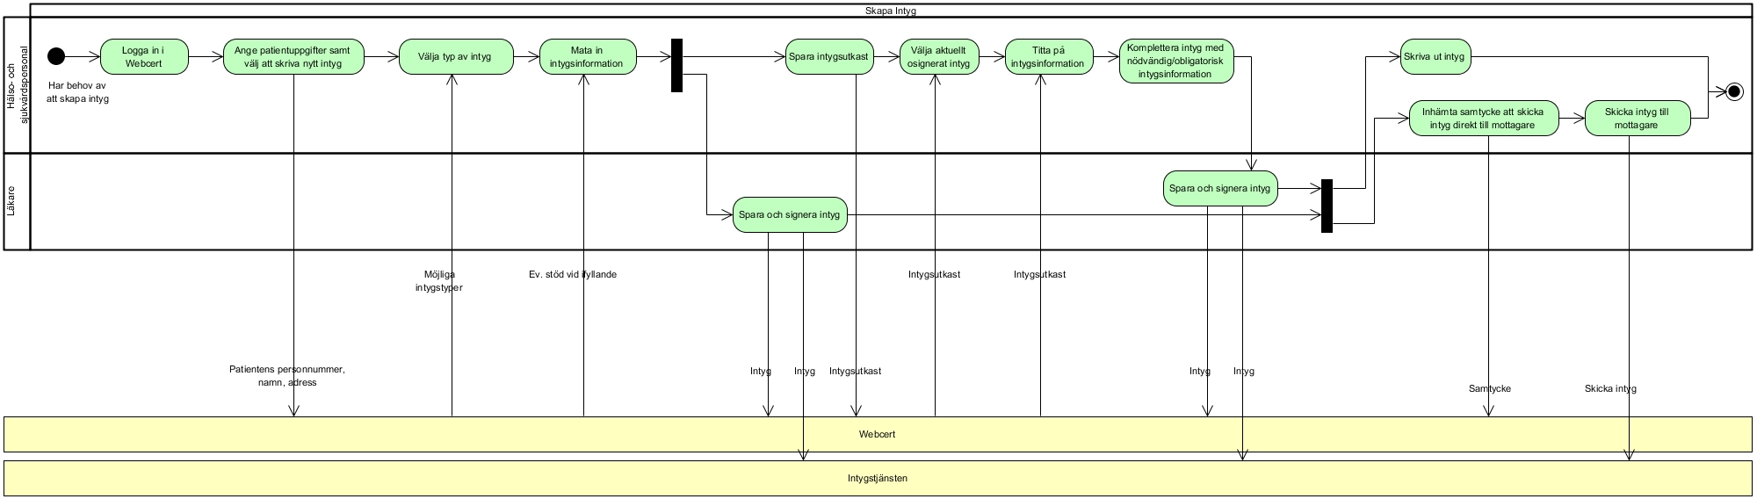

* + 1. Roller (de som representeras av simbanor i grafen)

|  |  |
| --- | --- |
| Namn/Beteckning | Beskrivning |
| Hälso- och sjukvårdspersonal | Den hälso- och sjukvårdspersonal som interagerar med patienten och medverkar i arbete med att bedöma patientens tillstånd och ta fram läkarintyget. I vissa lägen måste Hälso- och sjukvårdspersonal vara en läkare. I dessa fall anges det i arbetssteget. |
| Läkare | Den läkare som interagerar med patienten och medverkar i arbete med att bedöma patientens tillstånd och ta fram läkarintyget. |

* + 1. Arbetssteg

|  |  |  |  |
| --- | --- | --- | --- |
| Namn/Beteckning | Beskrivning | Information som skapas | Information som används |
| Logga in i Webcert | Hälso- och sjukvårdspersonal loggar in i Webcert. |  |  |
| Ange patientuppgifter samt välj att skriva nytt intyg | Hälso- och sjukvårdspersonal anger patientens personnummer, namn och adress samt väljer att skriva nytt intyg för vald patient. | Patientens personnummer, namn, adress |  |
| Välja typ av intyg | Hälso- och sjukvårdspersonal väjer intygstyp. |  | Möjliga intygstyper |
| Mata in intygsinformation | Hälso- och sjukvårdspersonal matar in intygsinformationen. |  | Ev. stöd vid ifyllande |
| Spara intygsutkast | Hälso- och sjukvårdspersonal kan spara ett utkast, och då finns intyget sparat som ett ofullständigt/osignerat intyg. | Intygsutkast |  |
| Välja aktuellt osignerat intyg | Hälso- och sjukvårdspersonal väljer det intyg som de antingen har författat intygsutkast för eller det intyg som de har tilldelats att färdigställa/signera. |  | Lista med intygsutkast |
| Titta på intygsinformation | Det, i vårdsystemet, sparade intyget visas i sin helhet. |  | Intygsutkast |
| Komplettera intyg med nödvändig/obligatorisk intygsinformation | Hälso- och sjukvårdspersonal kompletterar intyget med nödvändig/obligatorisk intygsinformation. |  |  |
| Spara och signera intyg | När intyget är komplett så kan Läkare (ansvarig Läkare) signera intyget. I samband med att intyget signeras så skickas det även till Intygstjänsten. | Intyg |  |
| Skriva ut intyg | Hälso- och sjukvårdspersonal skriver ut intyget med all information enligt den valda intygstypen. |  |  |
| Inhämta samtycke att skicka intyg direkt till mottagare | Hälso- och sjukvårdspersonal måste inhämta patientens samtycke för att få skicka ett intyg direkt till mottagaren. Samtycket måste dokumenteras. | Samtycke |  |
| Skicka intyg till mottagare | Hälso- och sjukvårdspersonal skickar intyget till Intygstjänsten som direkt vidarebefordrar det till mottagaren. | Skicka intyg |  |

* + 1. Informationsmängd

|  |  |
| --- | --- |
| Namn/Beteckning | Beskrivning |
| Patientens personnummer, namn, adress | Patientens personnummer. Identifierar den person som intyget avser. Patienten för- och efternamn samt patientens adress (postadress, postnummer och postort). |
| Möjliga intygstyper | Lista med möjliga intygstyper. |
| Ev. stöd vid ifyllande | Här ges eventuellt stöd vid ifyllnad av intyget. Detta stöd ser olika ut beroende på vald intygstyp:  Det eventuella stöd som ska ges vid ifyllande finns angivet i dokumentet Webcert – Verksamhetsregler.docx alternativt av respektive intygstyps verksamhetsregler. |
| Intygsutkast | Ett påbörjat och sparat intyg som ännu ej har signerats. |
| Intyg | Ett komplett, sparat och signerat intyg. |
| Lista med intygsutkast | Lista med aktuell Hälso- och sjukvårdspersonals författade intygsutkast och de intyg som denne har tilldelats att färdigställa/signera. |
| Samtycke | Information om att patienten har gett sitt samtycke till att intyget skickas direkt till mottagaren. |
| Skicka intyg | Intyg som skickas till mottagaren. |

* + 1. Informationslager

|  |  |
| --- | --- |
| Namn/Beteckning | Beskrivning |
| Webcert | Verktyg som används inom vården vid framtagandet av olika intyg. Verktyget används även för att hantera distribution av intyg till mottagare, samt som kanal i vilken kommunikation kring utvalda intyg kan ske med mottagare. |
| Intygstjänsten | Tjänst där alla signerade intyg lagras och från vilken patienten själv kan nå sina intyg. |

* 1. Kopiera intyg

Flödet beskriver att ett nytt intyg kan skapas genom att kopiera ett befintligt intygs information. Efter ändring och komplettering av intygsinformationen, så sparas och signeras intyget.

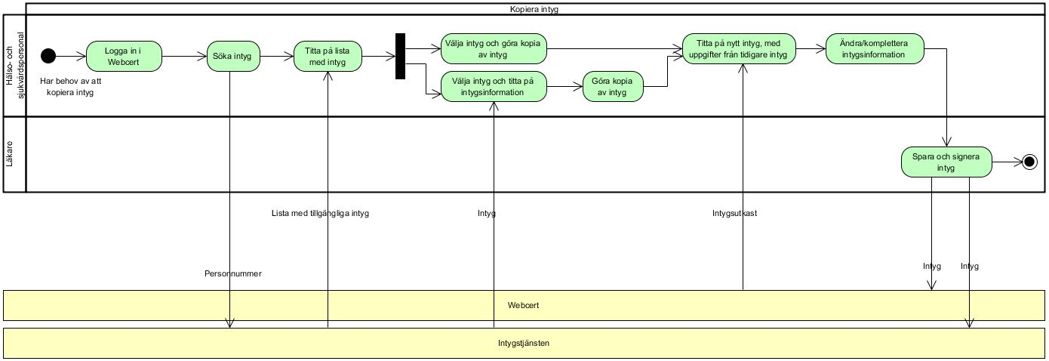

* + 1. Roller (de som representeras av simbanor i grafen)

|  |  |
| --- | --- |
| Namn/Beteckning | Beskrivning |
| Hälso- och sjukvårdspersonal | Den hälso- och sjukvårdspersonal som interagerar med patienten och medverkar i arbete med att bedöma patientens tillstånd och ta fram läkarintyget. I vissa lägen måste Hälso- och sjukvårdspersonal vara en läkare. I dessa fall anges det i arbetssteget. |
| Läkare | Den läkare som interagerar med patienten och medverkar i arbete med att bedöma patientens tillstånd och ta fram läkarintyget. |

* + 1. Arbetssteg

|  |  |  |  |
| --- | --- | --- | --- |
| Namn/Beteckning | Beskrivning | Information som skapas | Information som används |
| Logga in i Webcert | Hälso- och sjukvårdspersonal loggar in i Webcert. |  |  |
| Söka intyg | Hälso- och sjukvårdspersonal söker aktuellt intyg genom att ange patientens personnummer. | Personnummer |  |
| Titta på lista med intyg | Hälso- och sjukvårdspersonal tittar på personens alla intyg som är skriva på den vårdenhet hälso- och sjukvårdpersonalen är inloggad på. |  | Lista med tillgängliga intyg |
| Välja intyg och göra kopia av intyg | Hälso- och sjukvårdspersonal väljer ett intyg samt väljer att kopiera informationen i detta intyg. |  |  |
| Välja intyg och titta på intygsinformation | Hälso- och sjukvårdspersonal väljer ett intyg samt väljer att titta på detta intyg i detalj. |  | Intyg |
| Göra kopia av intyg | Hälso- och sjukvårdspersonal väljer att kopiera informationen för visat intyg. |  |  |
| Titta på nytt intyg, med uppgifter från tidigare intyg | Hälso- och sjukvårdsperonal tittar på det nya intyget, med uppgifter kopierade från det tidigare intyget. Intyget innehåller ingen information från tidigare intygs signering. |  | Intygsutkast |
| Ändra/komplettera intygsinformation | Hälso- och sjukvårdspersonal kan, i intyg som inte är signerade, ändra/komplettera intygsinformationen efter behov. |  |  |
| Spara och signera intyg | När intyget är komplett så kan Läkare (ansvarig Läkare) signera intyget. I samband med att intyget signeras så skickas det även till Intygstjänsten. | Intyg |  |

* + 1. Informationsmängd

|  |  |
| --- | --- |
| Namn/Beteckning | Beskrivning |
| Personnummer | Patientens personnummer. Identifierar den person som intyget avser. |
| Lista med tillgängliga intyg | Lista med intyg som är skriva på den vårdenhet som Hälso- och sjukvårdspersonalen ä inloggad på. |
| Intyg | Ett komplett, sparat och signerat intyg. |
| Intygsutkast | Ett påbörjat och sparat intyg som ännu ej har signerats. |

* + 1. Informationslager

|  |  |
| --- | --- |
| Namn/Beteckning | Beskrivning |
| Webcert | Verktyg som används inom vården vid framtagandet av olika intyg. Verktyget används även för att hantera distribution av intyg till mottagare, samt som kanal i vilken kommunikation kring utvalda intyg kan ske med mottagare. |
| Intygstjänsten | Tjänst där alla signerade intyg lagras och från vilken patienten själv kan nå sina intyg. |

* 1. Besvara fråga[1]

Flödet beskriver hur fråga initierad av en intygsmottagare besvaras. Observera att olika aktörer/roller utför olika delar av flödet. Flödet kan initieras på följande sätt:

* Vårdenheten tar emot ett mail om en inkommen fråga. Den person (kan exempelvis vara Vårdadministratör eller Rehabkoordinator) som är ansvarig för att fördela vårdenhetens inkomna frågor, loggar in i Webcert för att antingen själv besvara frågan eller vidarebefordra den.
* Någon Hälso-och sjukvårdpersonal, som känner ett behov av att antingen själv besvara en fråga eller vidarebefordra en fråga, loggar in i Webcert.
* Den Hälso- och sjukvårdspersonal som fått en fråga vidarebefordrad till sig av någon annan person på vårdenheten, loggar in i Webcert för att antingen själv besvara frågan eller vidarebefordra den.

Frågan kan besvaras antingen genom fråga/svar-funktionen, genom ett nytt intyg eller genom en makulering av intyg.

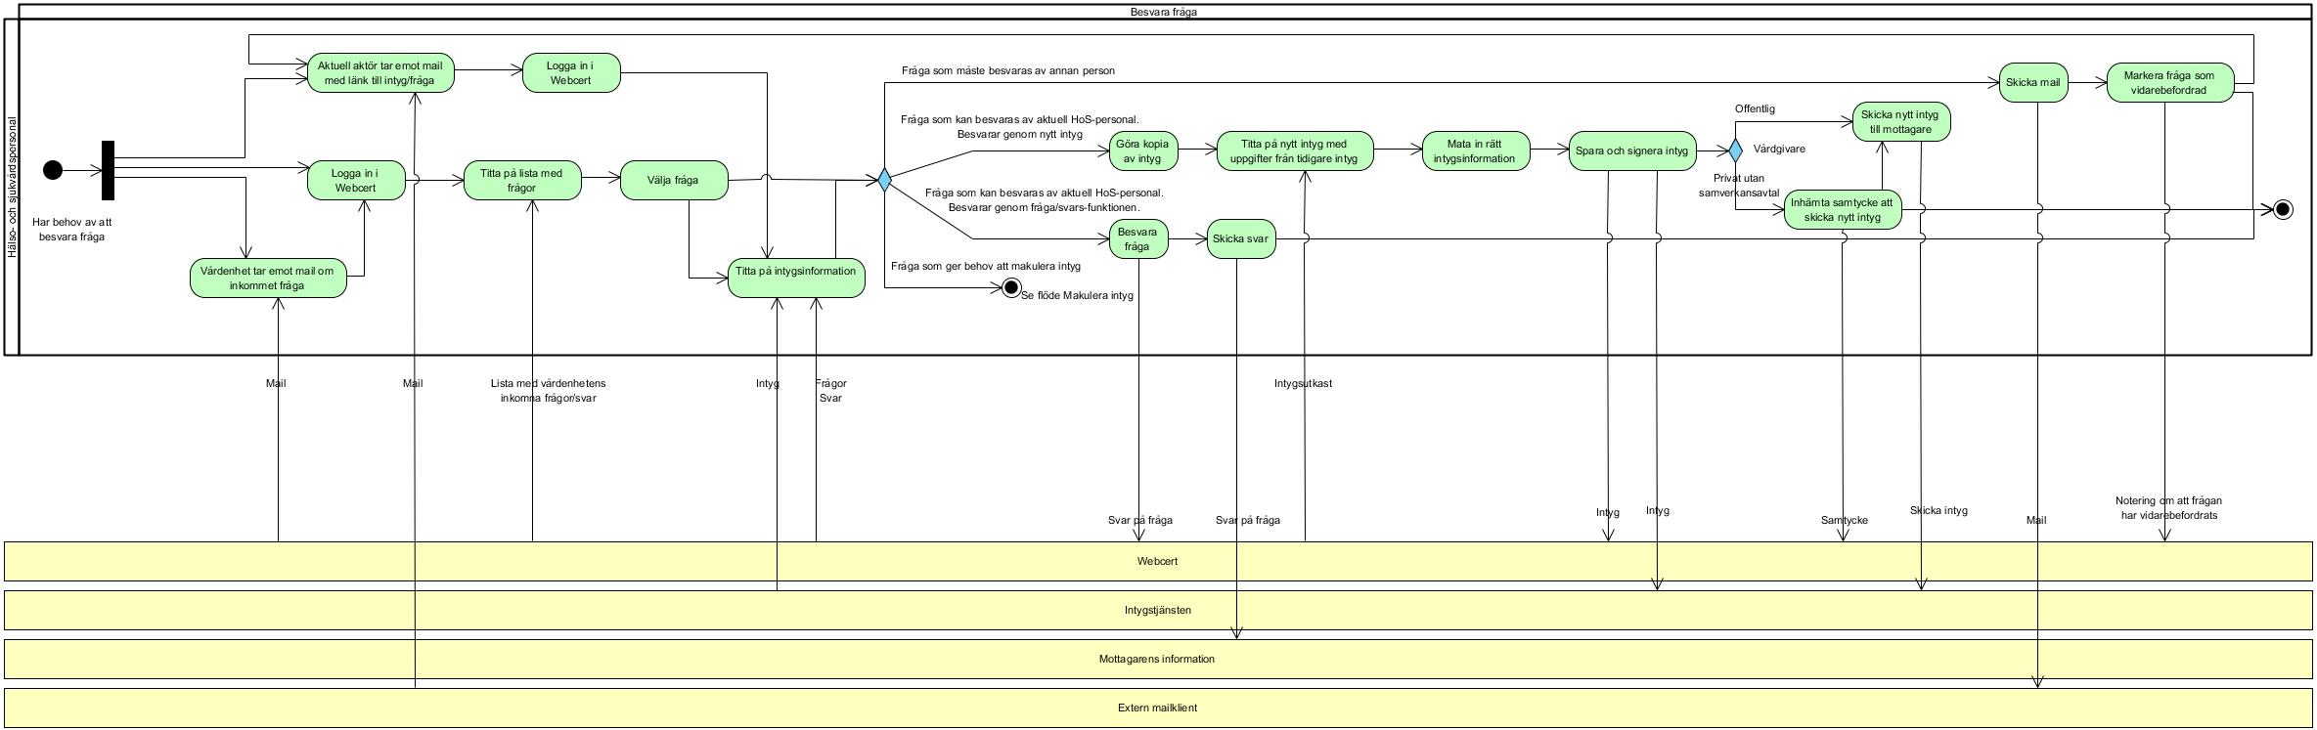

* + 1. Roller (de som representeras av simbanor i grafen)

|  |  |
| --- | --- |
| Namn/Beteckning | Beskrivning |
| Hälso- och sjukvårdspersonal |  |

* + 1. Arbetssteg

|  |  |  |  |
| --- | --- | --- | --- |
| Namn/Beteckning | Beskrivning | Information som skapas | Information som används |
| Vårdenhet tar emot mail om inkommen fråga | När ny fråga inkommer så generereras ett mail till den e-postadress som i HSA är registrerad som vårdenhetens/mottagningens e-postadress. |  | Mail |
| Aktuell aktör tar emot mail med länk till intyg/fråga | Från extern mailklient tar aktuell Hälso- och sjukvårdspersonal emot mail med länk till den fråga som har vidarebefordrats till honom/henne. |  | Mail |
| Logga in i Webcert | Hälso- och sjukvårdspersonal loggar in i Webcert. |  |  |
| Titta på lista med frågor | Hälso- och sjukvårdspersonal tittar lista med de obesvarade frågor som finns på den vårdenhet som denne är inloggad på. Genom ett aktivt val kan frågor på annan vårdenhet/mottagning som hälso- och sjukvårdspersonalen har medarbetaruppdrag på visas. |  | Lista med vårdenhetens inkomna frågor/svar |
| Välja fråga | Hälso- och sjukvårdspersonal väljer en specifik obesvarad fråga. |  |  |
| Titta på intygsinformation | Hälso- och sjukvårdspersonal väljer eventuellt att titta på intyget i sin helhet, med de frågor och svar som hör till intyget. |  | Intyg  Frågor  Svar |
| Skicka mail | Hälso- och sjukvårdspersonal öppnar utkast i extern mailklient med länk till fråga bifogad. Skickar mailet. | Mail |  |
| Markera fråga som vidarebefordrad | För att hålla koll på vilka frågor som har e-postats, så markerar Hälso- och sjukvårdspersonal frågan som vidarebefordrad. | Notering att frågan har vidarebefordrats |  |
| Göra kopia av intyg | Hälso- och sjukvårdspersonal väljer att kopiera informationen för visat intyg. |  |  |
| Titta på nytt intyg med uppgifter från tidigare intyg | Hälso- och sjukvårdsperonal tittar på det nya intyget, med uppgifter kopierade från det tidigare intyget. Intyget innehåller ingen information från tidigare intygs signering. |  | Intygsutkast |
| Mata in rätt intygsinformation | Hälso- och sjukvårdpersonal kompletterar intyget genom att mata in rätt intygsinformation. |  |  |
| Spara och signera intyg | När intyget är komplett så kan Läkare (ansvarig Läkare) signera intyget. I samband med att intyget signeras så skickas det även till Intygstjänsten. | Intyg |  |
| Inhämta samtycke att skicka nytt intyg | Hälso- och sjukvårspersonal inhämtar patientens samtycke till att komplettering avseende ny medicinsk information får skickas direkt till aktuell mottagare.  Observera att det enbart är privata vårdgivare utan samverkansavtal som vid en komplettering behöver inhämta samtycke. Då det inte finns någon möjlighet att kontrollera vilka privata vårdgivare som har avtal, så får vi nöja oss med att visa information om inhämtande av samtycke för alla vårdgivare med möjligheten att dokumentera samtycket. | Samtycke |  |
| Skicka intyg till mottagare | Hälso- och sjukvårdspersonal skickar intyget till Intygstjänsten som direkt vidarebefordrar det till aktuell mottagare. | Skicka intyg |  |
| Besvara fråga | Hälso- och sjukvårdspersonal besvarar frågan antingen generellt eller i berörda fält. Observera att en fråga med ämnet komplettering måste besvaras av Läkare. | Svar på fråga |  |
| Skicka svar | Hälso- och sjukvårdspersonal skickar svaret på frågan. | Svar på fråga |  |

* + 1. Informationsmängd

|  |  |
| --- | --- |
| Namn/Beteckning | Beskrivning |
| Mail | Mail innehållande länk till det intyg som har en obesvarad fråga. |
| Lista med vårdenhetens inkomna frågor/svar | Lista innehållande alla vårdenhetens/mottagningens obesvarade frågor och svar. |
| Frågor | Alla frågor som finns för ett specifikt/valt intyg. |
| Svar | De svar som finns för ett specifikt/valt intygs frågor. |
| Svar på fråga | Svar på en specifik fråga som skickas till mottagaren. |
| Intyg | Uppgifter som tillförs intyget måste också lagras ner i vårdsystemet men detta kanske på ett annat format. |
| Intygsutkast | Ett påbörjat och sparat intyg som ännu ej har signerats. |
| Samtycke | Information om att patienten har gett sitt samtycke till att intyget skickas direkt till mottagaren. |
| Skicka intyg | Intyg som skickas till mottagaren. |
| Notering om att frågan har vidarebefordrats | En notering för att hålla reda på att frågan har vidarebefordrats/mailats. |

* + 1. Informationslager

|  |  |
| --- | --- |
| Namn/Beteckning | Beskrivning |
| Webcert | Verktyg som används inom vården vid framtagandet av olika intyg. Verktyget används även för att hantera distribution av intyg till mottagare, samt som kanal i vilken kommunikation kring utvalda intyg kan ske med mottagare. |
| Intygstjänsten | Tjänst där alla signerade intyg lagras och från vilken patienten själv kan nå sina intyg. |
| Mottagarens information | Informationslager som innehåller den information som intygsmottagaren har. Kan exempelvis innehålla deras ärendehanteringssystem samt kundakter. |
| Extern mailklient | Extern mailklient som används för att skicka mail med länk till ett intyg med obesvarade frågor/obehandlade svar. |

* 1. Skicka fråga till mottagare[2]

Flödet beskriver hur en fråga initierad av vården skickas till intygsmottagaren. Flödet kan initieras på följande sätt:

* Någon Hälso- och sjukvårdspersonal känner behov av att ställa en fråga till mottagaren, loggar in i Webcert, söker reda på aktuell patients specifika intyg och tittar på intygsinformationen.
* Den Hälso- och sjukvårdspersonal som fått intyget vidarebefordrat till sig genom tidigare fråga/svar på intyget, känner behov av att ställa en ny fråga till mottagare, trycker på mailets länk till intyget, loggar in i Webcert och tittar på intygsinformationen.

Därefter skriver Hälso- och sjukvårdspersonal frågan, väljer ämne och skickar frågan till mottagaren.

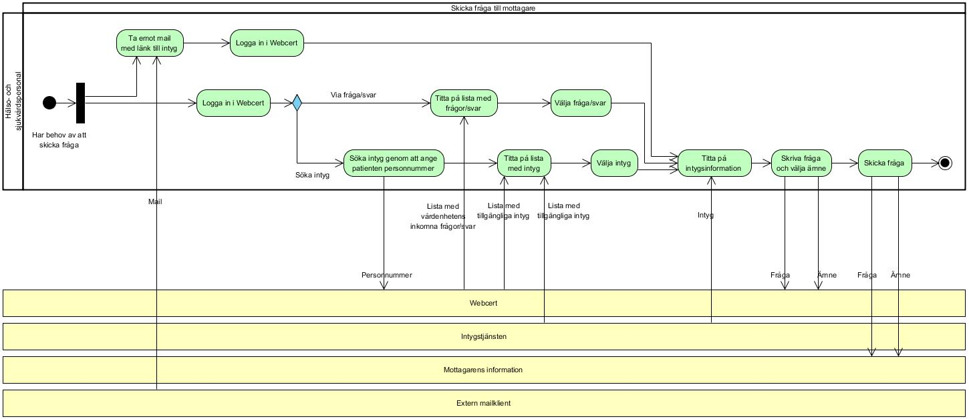

* + 1. Roller (de som representeras av simbanor i grafen)

|  |  |
| --- | --- |
| Namn/Beteckning | Beskrivning |
| Hälso- och sjukvårdspersonal | Den hälso- och sjukvårdspersonal som interagerar med patienten och medverkar i arbete med att bedöma patientens tillstånd och ta fram läkarintyget. I vissa lägen måste Hälso- och sjukvårdspersonal vara en läkare. I dessa fall anges det i arbetssteget. |

* + 1. Arbetssteg

|  |  |  |  |
| --- | --- | --- | --- |
| Namn/Beteckning | Beskrivning | Information som skapas | Information som används |
| Ta emot mail med länk till intyg | Från extern mailklient tar Hälso- och sjukvårdspersonal emot mail med länk till den fråga som har vidarebefordrats till honom/henne. |  | Mail |
| Logga in i Webcert | Hälso- och sjukvårdspersonal loggar in i Webcert. |  |  |
| Titta på lista med frågor/svar | Hälso- och sjukvårdspersonal tittar lista med de obesvarade frågor/ohanterade svar som finns på den vårdenhet som denne är inloggad på. Genom ett aktivt val kan frågor/svar på annan vårdenhet/mottagning som hälso- och sjukvårdspersonalen har medarbetaruppdrag på visas. |  | Lista med vårdenhetens inkomna frågor/svar |
| Välja fråga/svar | Hälso- och sjukvårdspersonal väljer en specifik obesvarad fråga/ett inkommet svar. |  |  |
| Söka intyg genom att ange patientens personnummer | Hälso- och sjukvårdspersonal söker intyg genom att ange patientens personnummer. | Personnummer |  |
| Titta på lista med intyg | Visar lista med sökt persons tillgängliga intyg. |  | Lista med tillgängliga intyg |
| Välja intyg | Hälso- och sjukvårdspersonal väljer ett intyg. |  |  |
| Titta på intygsinformation | Hälso- och sjukvårdspersonal väljer att titta på intyget i sin helhet, med de frågor och svar som hör till intyget. |  | Intyg |
| Skriva fråga och välja ämne | Hälso- och sjukvårdspersonal författar frågan samt väljer vilket ämne frågan avser. | Fråga  Ämne |  |
| Skicka fråga | Hälso- och sjukvårdspersonal skickar frågan. | Fråga  Ämne |  |

* + 1. Informationsmängd

|  |  |
| --- | --- |
| Namn/Beteckning | Beskrivning |
| Mail | Mail innehållande länk till det intyg som har en obesvarad fråga. |
| Personnummer | Patientens personnummer. Identifierar den person som intyget avser. |
| Lista med vårdenhetens inkomna frågor/svar | Lista innehållande alla vårdenhetens/mottagningens obesvarade frågor och svar. |
| Lista med tillgängliga intyg | Lista innehållande sökt persons tillgängliga intyg. |
| Intyg | Ett komplett, sparat och signerat intyg. |
| Fråga | Fråga som skickas till mottagaren. |
| Ämne | Det ämne som frågan avser. |

* + 1. Informationslager

|  |  |
| --- | --- |
| Namn/Beteckning | Beskrivning |
| Webcert | Verktyg som används inom vården vid framtagandet av olika intyg. Verktyget används även för att hantera distribution av intyg till mottagare, samt som kanal i vilken kommunikation kring utvalda intyg kan ske med mottagare. |
| Intygstjänsten | Tjänst där alla signerade intyg lagras och från vilken patienten själv kan nå sina intyg. |
| Mottagarens information | Informationslager som innehåller den information som aktuell mottagare har. Kan exempelvis innehålla deras ärendehanteringssystem samt kundakter. |
| Extern mailklient | Extern mailklient som används för att skicka mail med länk till ett intyg med obesvarade frågor/obehandlade svar. |

* 1. Hantera svar

Flödet beskriver hur ett ankommet svar från intygsmottagaren hanteras. Observera att olika aktörer/roller utför olika delar av flödet. Flödet kan initieras på följande sätt:

* Vårdenheten tar emot mail om ett ankommet svar. Den person som är ansvarig för att fördela vårdenhetens inkomna svar, loggar in i Webcert för att antingen själv markera svaret som hanterat eller vidarebefordra det.
* Någon Hälso- och sjukvårdspersonal, som känner ett behov av att antingen själv markera ett svar som hanterat eller vidarebefordra ett svar, loggar in i Webcert.
* Den Hälso- och sjukvårdspersonal som har fått ett svar vidarebefordrat till sig av någon annan person på vårdenheten, loggar in i Webcert för att antingen själv markera svaret som hanterat eller vidarebefordra det.

Därefter vidtar aktuell Hälso- och sjukvårdspersonal ev. åtgärder och markerar svaret som hanterat.

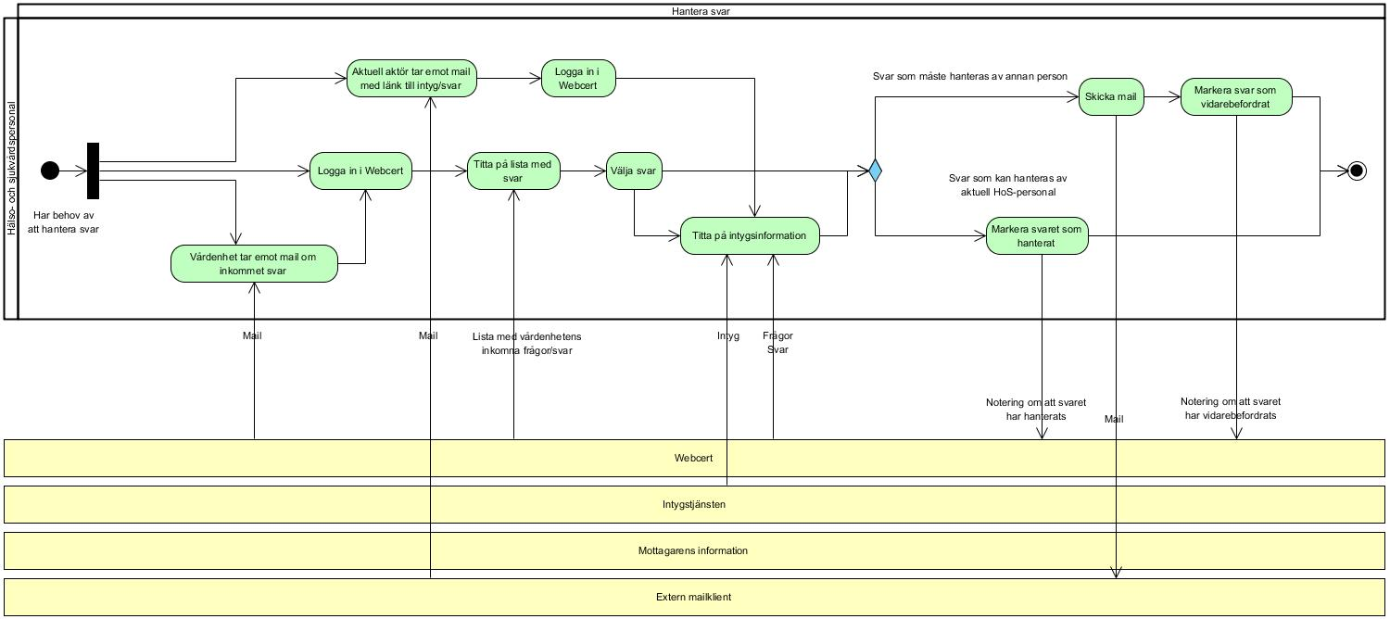

* + 1. Roller (de som representeras av simbanor i grafen)

|  |  |
| --- | --- |
| Namn/Beteckning | Beskrivning |
| Hälso- och sjukvårdspersonal | Den hälso- och sjukvårdspersonal som interagerar med patienten och medverkar i arbete med att bedöma patientens tillstånd och ta fram läkarintyget. I vissa lägen måste Hälso- och sjukvårdspersonal vara en läkare. I dessa fall anges det i arbetssteget. |

* + 1. Arbetssteg

|  |  |  |  |
| --- | --- | --- | --- |
| Namn/Beteckning | Beskrivning | Information som skapas | Information som används |
| Vårdenhet tar emot mail om inkommet svar | När nytt svar inkommer så generereras ett mail till den e-postadress som i HSA är registrerad som vårdenhetens/mottagningens e-postadress. |  | Mail |
| Aktuell aktör tar emot mail med länk till intyg/svar | Från extern mailklient tar aktuell Hälso- och sjukvårdspersonal emot mail med länk till det svar som har vidarebefordrats till honom/henne. |  | Mail |
| Logga in i Webcert | Hälso- och sjukvårdspersonal loggar in i Webcert. |  |  |
| Titta på lista med svar | Hälso- och sjukvårdspersonal tittar lista med de ohanterade svar som finns på den vårdenhet som denne är inloggad på. Genom ett aktivt val kan svar på annan vårdenhet/mottagning som hälso- och sjukvårdspersonalen har medarbetaruppdrag på visas. |  | Lista med vårdenhetens inkomna frågor/svar |
| Välja svar | Hälso- och sjukvårdspersonal väljer ett specifikt ohanterat svar. |  |  |
| Titta på intygsinformation | Hälso- och sjukvårdspersonal väljer eventuellt att titta på intyget i sin helhet, med de frågor och svar som hör till intyget. |  | Intyg  Frågor  Svar |
| Skicka mail | Hälso- och sjukvårdspersonal öppnar utkast i extern mailklient med länk till svar bifogat. Skickar mailet. | Mail |  |
| Markera svaret som vidarebefordrat | För att hålla koll på vilka svar som har e-postats, så markerar Hälso- och sjukvårdspersonal svaret som vidarebefordrat. | Notering att frågan har vidarebefordrats |  |
| Markera svaret som hanterat | Hälso- och sjukvårdspersonal markerar svaret som hanterat. | Notering att svaret har hanterats |  |

* + 1. Informationsmängd

|  |  |
| --- | --- |
| Namn/Beteckning | Beskrivning |
| Mail | Mail innehållande länk till det intyg som har en obesvarad fråga. |
| Lista med vårdenhetens inkomna frågor/svar | Lista innehållande alla vårdenhetens/mottagningens obesvarade frågor och svar. |
| Intyg | Ett komplett, sparat och signerat intyg. |
| Frågor | Alla frågor som finns för ett specifikt/valt intyg. |
| Svar | De svar som finns för ett specifikt/valt intygs frågor. |
| Notering om att frågan har hanterats | En notering för att hålla reda på att svaret har hanterats |
| Notering om att frågan har vidarebefordrats | En notering för att hålla reda på att svaret har vidarebefordrats/mailats. |

* + 1. Informationslager

|  |  |
| --- | --- |
| Namn/Beteckning | Beskrivning |
| Webcert | Verktyg som används inom vården vid framtagandet av olika intyg. Verktyget används även för att hantera distribution av intyg till mottagare, samt som kanal i vilken kommunikation kring utvalda intyg kan ske med mottagare. |
| Intygstjänsten | Tjänst där alla signerade intyg lagras och från vilken patienten själv kan nå sina intyg. |
| Mottagarens information | Informationslager som innehåller den information som aktuell mottagare har. Kan exempelvis innehålla deras ärendehanteringssystem samt kundakter. |
| Extern mailklient | Extern mailklient som används för att skicka mail med länk till ett intyg med obesvarade frågor/obehandlade svar. |

* 1. Makulera intyg

Flödet beskriver hur ett intyg makuleras. Läkare loggar in i Webcert och söker fram aktuellt intyg, tittar på intygsinformation och väjer att makulera. Det finns följande alternativ:

* Att makulera enbart genom att återta intyget.
* Att makulera genom att återta intyget. Därefter ersätta det återtagna intyget med ett nytt intyg, där intygsinformationen kopierats från det återtagna intyget.
* Att makulera genom att återta intyget. Därefter ersätta det återtagna intyget med ett helt nytt intyg.

Observera att om makulering av intyget medför att ett nytt intyg skrivs, så behöver det nya intyget inte skrivas av en läkare. Intygsskrivandet kan göras av annan behörig Hälso- och sjukvårdspersonal, men Läkare måste signera intyget.

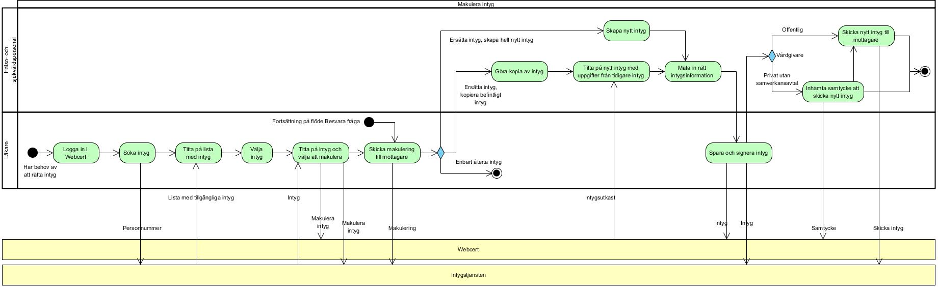

* + 1. Roller (de som representeras av simbanor i grafen)

|  |  |
| --- | --- |
| Namn/Beteckning | Beskrivning |
| Hälso- och sjukvårdspersonal | Den hälso- och sjukvårdspersonal som interagerar med patienten och medverkar i arbete med att bedöma patientens tillstånd och ta fram läkarintyget. I vissa lägen måste Hälso- och sjukvårdspersonal vara en läkare. I dessa fall anges det i arbetssteget. |
| Läkare | Den läkare som interagerar med patienten och medverkar i arbete med att bedöma patientens tillstånd och ta fram läkarintyget. |

* + 1. Arbetssteg

|  |  |  |  |
| --- | --- | --- | --- |
| Namn/Beteckning | Beskrivning | Information som skapas | Information som används |
| Logga in i Webcert | Läkare loggar in i Webcert |  |  |
| Söka intyg | Läkare söker aktuellt intyg genom att ange patientens personnummer. | Personnummer |  |
| Titta på lista med intyg | Läkare tittar på personens alla intyg som är skriva på den vårdenhet hälso- och sjukvårdpersonalen är inloggad på. |  | Lista med tillgängliga intyg |
| Välja intyg | Läkaren väljer ett intyg. |  |  |
| Titta på intyg och välja att makulera | Läkaren tittar på detta intyg i detalj och väljer att makulera intyget. | Makulera intyg | Intyg |
| Skicka makulering till mottagare | Läkare skickar makuleringen till Intygstjänsten som direkt vidarebefordrar den till aktuell mottagare | Makulering |  |
| Göra kopia av intyg | Hälso- och sjukvårdspersonal väljer att kopiera informationen för det makulerade intyget. |  |  |
| Titta på nytt intyg med uppgifter från tidigare intyg | Hälso- och sjukvårdsperonal tittar på det nya intyget, med uppgifter kopierade från det de intyget. Intyget innehåller ingen information från tidigare intygs signering. |  | Intygsutkast |
| Mata in rätt intygsinformation | Hälso- och sjukvårdpersonal makulerar intyget genom att mata in rätt intygsinformation |  |  |
| Spara och signera intyg | När intyget är komplett så kan Läkare (ansvarig Läkare) signera intyget. I samband med att intyget signeras så skickas det även till Intygstjänsten. | Intyg |  |
| Inhämta samtycke att skicka nytt intyg | Hälso- och sjukvårspersonal inhämtar patientens samtycke till att komplettering avseende ny medicinsk information får skickas direkt till aktuell mottagare.  Observera att det enbart är privata vårdgivare utan samverkansavtal som vid en komplettering behöver inhämta samtycke. Då det inte finns någon möjlighet att kontrollera vilka privata vårdgivare som har avtal, så får vi nöja oss med att visa information om inhämtande av samtycke för alla vårdgivare med möjligheten att dokumentera samtycket. | Samtycke |  |
| Skicka nytt intyg till mottagare | Hälso- och sjukvårdspersonal skickar intyget till Intygstjänsten som direkt vidarebefordrar det till aktuell mottagare. | Skicka intyg |  |
| Skapa nytt intyg | Hälso- och sjukvårdspersonal påbörjar skapandet av ett helt nytt intyg. |  |  |

* + 1. Informationsmängd

|  |  |
| --- | --- |
| Namn/Beteckning | Beskrivning |
| Personnummer | Patientens personnummer. Identifierar den person som intyget avser. |
| Lista med tillgängliga intyg | Lista innehållande sökt persons tillgängliga intyg. |
| Makulera intyg | Meddelande till tjänst att makulera ett intyg. |
| Makulering | Information om att intyget har makulerats och att mottagaren ska bortse från intyget. |
| Intyg | Ett komplett, sparat och signerat intyg. |
| Intygsutkast | Ett påbörjat och sparat intyg som ännu ej har signerats. |
| Samtycke | Information om att patienten har gett sitt samtycke till att intyget skickas direkt till mottagaren. |
| Skicka intyg | Intyg som skickas till mottagaren. |

* + 1. Informationslager

|  |  |
| --- | --- |
| Namn/Beteckning | Beskrivning |
| Webcert | Verktyg som används inom vården vid framtagandet av olika intyg. Verktyget används även för att hantera distribution av intyg till mottagare, samt som kanal i vilken kommunikation kring utvalda intyg kan ske med mottagare. |
| Intygstjänsten | Tjänst där alla signerade intyg lagras och från vilken patienten själv kan nå sina intyg. |

2. Arbetsflöden privatläkarregistreringen

För att privata vårdgivare/privatläkare ska kunna använda Webcert krävs att dessa registrerar sig för att använda tjänsten. Registreringen omfattar godkännande av avtal/villkor för användande, registrering av privatläkares personuppgifter, kontaktinformation till läkaren/mottagningen samt en del annan information som behövs i intygsskrivandet och i samband med statistikuttag. Dessutom inhämtas information om läkaren från Socialstyrelsens HOSP-register.

Detta avsnitt innehåller de arbetsflöden som är centrala för privatläkarregistreringen i Webcert. Det finns fem arbetsflöden. Dessa är:

* **Nyregistrering.** Flödet beskriver att privatläkaren tar del av avtal/villkor för användning av Webcert och registrerar de uppgifter som behövs vid användning av tjänsten. En privatläkare som redan finns i HSA:s HOSP-information kan om denne är behörig börja använda tjänsten. Saknas information om läkaren i HSA, så måste först information hämtas från Socialstyrelsens HOSP-register. Privatläkaren informeras då om att informationen kommer att hämtas.
* **HOSP uppdatering**. Flödet beskriver hur HSA, för Webcerts räkning, hämtar information från Socialstyrelsens HOSP-register.
* **Påloggning registrerad användare.** Flödet beskriver hur en redan registrerad privatläkare loggar in för att använda Webcert. Före användande måste dock Webcert kontrollera om HOSP-informationen har ändrats sedan privatläkaren senast loggade in i tjänsten. En förändring i HOSP-informationen kan vara att läkarens legitimation har dragits in, och då är läkaren inte längre behörig att använda Webcert.
* **Ändring registrerade uppgifter.** Flödet beskriver en privatläkares ändring av sina registrerade uppgifter.
* **Avregistrering**. Flödet beskriver hur en privatläkare avregistreras från fortsatt användning av Webcert. Det finns olika skäl till att en läkare avregistreras i webcert. Det kan exempelvis ske på grund av dödsfall eller på grund av att läkaren själv av andra orsaker begär utträde ur tjänsten.  
  I samband med avregistreringen ska Webcert erbjuda funktionalitet som gör det möjligt för läkaren att ladda ner eller skriva ut alla intyg som denna har upprättat i Webcert, med eventuellt tillhörande frågor och svar. Vid en avregistrering övertar nämligen privatläkaren själv arkiveringsansvaret, eftersom Inera upphör att agera personuppgiftsbiträde. När en avregistrering därefter sker, så raderas all information som Webcert har registrerat om läkaren, alla intyg som denna har upprättat samt intygens frågor och svar. Dessutom raderas all information i Webcerts certifier-gren i HSA samt i HSA:s HOSP-gren.
  1. Nyregistrering

Flödet beskriver att privatläkaren tar del av avtal/villkor för användning av Webcert och registrerar de uppgifter som behövs vid användning av tjänsten. En privatläkare som redan finns i HSA:s HOSP-information kan om denne är behörig börja använda tjänsten. Saknas information om läkaren i HSA, så måste först information hämtas från Socialstyrelsens HOSP-register. Privatläkaren informeras då om att informationen kommer att hämtas.

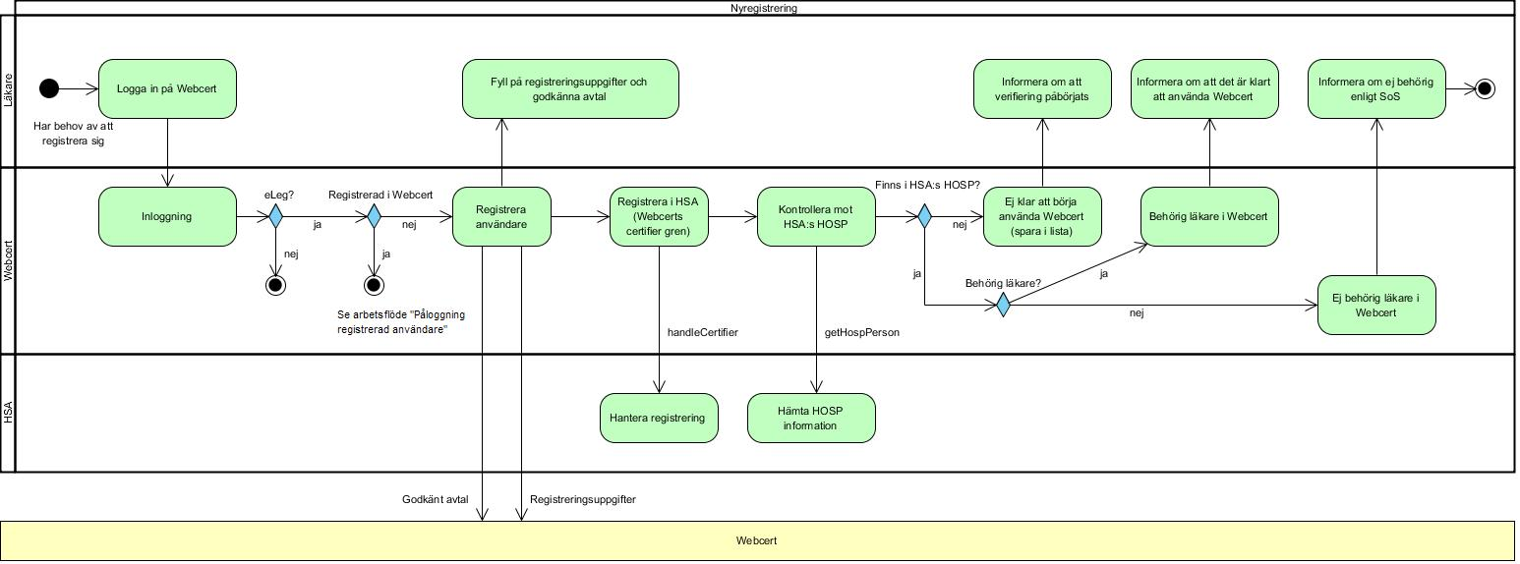

* + 1. Roller (de som representeras av simbanor i grafen)

|  |  |
| --- | --- |
| Namn/Beteckning | Beskrivning |
| Läkare | Den privatläkare som registrerar sig för användning av Webcert. |
| Webcert | Verktyg som används inom vården vid framtagandet av olika intyg. Verktyget används även för att hantera distribution av intyg till mottagare, samt som kanal i vilken kommunikation kring utvalda intyg kan ske med mottagare. |
| HSA | HSA är en elektronisk katalog som innehåller kvalitetssäkrade uppgifter om personer, funktioner och enheter i Sveriges kommuner, landsting och privata vårdgivare. |

* + 1. Arbetssteg

|  |  |  |  |
| --- | --- | --- | --- |
| Namn/Beteckning | Beskrivning | Information som skapas | Information som används |
| Logga in på Webcert | Läkaren påbörjar inloggning till Webcert och väljer vilken utfärdare av e-legitimationen som är aktuell. |  |  |
| Inloggning | Webcert kontrollerar vid inloggningen om läkaren har en giltig e-legitimation. Dessutom kontrolleras, utifrån inmatat personnummer, om läkaren redan är registrerad i Webcert. |  |  |
| Registrera användare | Då läkaren inte sedan tidigare finns registrerad i Webcert, så ger Webcert läkaren möjligheten att registrera sig som användare. | Registreringsuppgifter  Godkänt avtal |  |
| Fyll på registreringsuppgifter och godkänna avtal | Läkaren registrerar sina uppgifter samt läser och godkänner avtal/villkor för att använda tjänsten. |  |  |
| Registrera i HSA (webcerts certifier gren) | Ett WebService-anrop – HandleCertifier – skickas till HSA Webservice för att registrera personnumret i certifier-grenen I HSA. |  |  |
| Hantera registrering | HSA lagrar läkarens personnummer i certifier-grenen, tillsammans med ett av Webcert skapat HSA-id. |  |  |
| Kontrollera mot HSA:s HOSP | Webcert kontrollerat personen mot HSA:s HOSP-register. Webcert kan få träff på personen om den finns registrerad sedan tidigare i HSA, annars får Webcert ingen träff utan får vänta tills nästa HOSP-inläsning har skett (se arbetsflöde HOSP uppdatering). |  |  |
| Hämta HOSP information | HSA hämtar, för Webcerts räkning, HOSP-informationen. |  |  |
| Ej klar att börja använda Webcert (spara i lista) | Nyregistreringar som ej är kompletta (saknar information från HOSP) sparas i Webcert. |  |  |
| Informera om att verifiering påbörjats | Webcert informerar läkaren om att systemet inte har kunnat bekräfta läkarens legitimationsuppgifter och att information därför måste inhämtas från Socialstyrelsen |  |  |
| Behörig läkare i Webcert | Om läkaren redan finns i HSA:s HOPS-register så kontrollerar Webcert om läkaren är behörig att använda Webcert. D.v.s. om legitimerad yrkesgrupp = ”Läkare” samt att HoS-personal.godkänd användare är satt till ”True”. I detta fall är läkaren behörig. |  |  |
| Informera om att det är klart att använda Webcert | Webcert informerar läkaren att behörighet finns för att börja använda Webcert. |  |  |
| Ej behörig läkare i Webcert | Om läkaren redan finns i HSA:s HOSP-register så kontrollerar Webcert om läkaren är behörig att använda Webcert. D.v.s. om legitimerad yrkesgrupp = ”Läkare” samt att HoS-personal.godkänd användare är satt till ”True”.  Behörighet saknas om legitimerad yrkesgrupp saknas eller är något annat än ”Läkare”. Behörighet saknas också om HoS-personal.godkänd användare är satt till ”False”. |  |  |
| Informera om ej behörig enligt SoS | Webcert informerar läkaren att behörighet för att använda Webcert saknas. |  |  |

* + 1. Informationsmängd

|  |  |
| --- | --- |
| Namn/Beteckning | Beskrivning |
| Godkänt avtal | Information om att avtalstext/villkor har godkänts. |
| Registreringsuppgifter | De uppgifter som matas in i samband med registreringen och lokalt sparas i Webcert. Är uppgifter såsom läkarens personuppgifter, information om och kontaktuppgifter till verksamheten samt information från Socialstyrelsen HOSP-register. |

* + 1. Informationslager

|  |  |
| --- | --- |
| Namn/Beteckning | Beskrivning |
| Webcert | Verktyg som används inom vården vid framtagandet av olika intyg. Verktyget används även för att hantera distribution av intyg till mottagare, samt som kanal i vilken kommunikation kring utvalda intyg kan ske med mottagare. |

* 1. HOSP uppdatering

Flödet beskriver hur HSA, för Webcerts räkning, hämtar information från Socialstyrelsens HOSP-register.

*Bakgrundinformation: I HSA finns den så kallade ”HOSP-grenen”. Den innehåller HOSP-information från Socialstyrelsen för alla personer i HSA. ”HOSP-grenen” är inte läsbar för vanliga användare, men användare med speciella rättigheter kan slå på personnummer i HOSP-grenen och på det sättet ta del av HOSP-information.*

*HOSP-grenen i HSA uppdateras 2 ggr i månaden med ca 2 veckors mellanrum. Den 1:a och 15:e i varje månad skickas en lista med alla personnummer i HSA till Socialstyrelsen. 2-3 dagar senare (i normalfallet) får HSA tillbaks HOSP-informationen för dessa personnummer, vilka läses in i HOSP-grenen.*

*Genom att WebCert registrerar personummer i Certifier-grenen skickas dessa personnummer med till Socialstyrelsen och HSA får tillbaks HOSP-informationen för dessa personer.*

*En person kan vara både registrerad i Certifier-grenen och anställd i ett landsting och det spelar ingen roll för HOSP-grenen om personen avslutar sin anställning eller avregistreras från Certifier-grenen, så länge personen finns representerad i HSA, antingen i Certifier-grenen eller i en verksamhet så kommer personnumret skickas till Socialstyrelsen.*

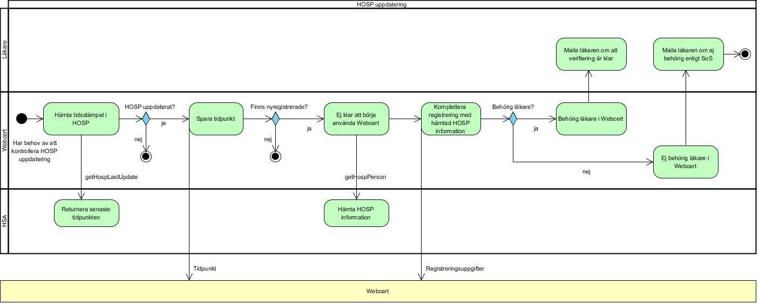

* + 1. Roller (de som representeras av simbanor i grafen)

|  |  |
| --- | --- |
| Namn/Beteckning | Beskrivning |
| Läkare | Den privatläkare som registrerar sig för användning av Webcert. |
| Webcert | Verktyg som används inom vården vid framtagandet av olika intyg. Verktyget används även för att hantera distribution av intyg till mottagare, samt som kanal i vilken kommunikation kring utvalda intyg kan ske med mottagare. |
| HSA | HSA är en elektronisk katalog som innehåller kvalitetssäkrade uppgifter om personer, funktioner och enheter i Sveriges kommuner, landsting och privata vårdgivare. |

* + 1. Arbetssteg

|  |  |  |  |
| --- | --- | --- | --- |
| Namn/Beteckning | Beskrivning | Information som skapas | Information som används |
| Hämta tidsstämpel i HOSP | Med jämna mellanrum (1-4 ggr om dagen) kontrollerar WebCert när HOSP-grenen senast blev uppdaterad.  Hämtningen av tidpunkt för senaste uppdatering av HOSP hämtas med en ny HSA WebService-metod: getHospLastUpdate.  WebCert jämför sedan detta värde med ett internt sparat värde från förra gången HOSP uppdaterades. Om tidpunkten som returneras från HSA är nyare än den internt sparade i WebCert, så har HOSP-grenen uppdaterats. |  |  |
| Returnera senaste tidpunkten | Hämtad tidpunkt returneras till Webcert. |  |  |
| Spara tidpunkt | Webcert sparar tidpunkten. | Tidpunkt |  |
| Ej klar att börja använda Webcert | WebCert gör en slagning mot HSA:s HOSP-gren för varje nyregistrerad användare som ännu inte verifierats mot HOSP för att utröna om denne har behörighet att utfärda intyg. Hämtningen av HOSP-information för nya användare sker med HSA Webservice-metoden getHospPerson. |  |  |
| Hämta HOSP information | HSA hämtar, för Webcerts räkning, HOSP-informationen. |  |  |
| Komplettera registrering med hämtad HOSP information | Webcerts lagring av läkarens registreringsuppgifter kompletteras med den HOSP-information som har inhämtats. | Registreringsuppgifter |  |
| Behörig läkare i Webcert | Webcert konstaterar att läkaren är behörig att använda Webcert. D.v.s. att legitimerad yrkesgrupp = ”Läkare” samt att HoS-personal.godkänd användare är satt till ”True”. |  |  |
| Maila läkaren om att verifieringen är klar | Webcert mailar läkaren och meddelar att verifieringen är klar, och att denne nu kan börja använda Webcert. |  |  |
| Ej behörig läkare i Webcert | Webcert konstaterar att läkaren ej är behörig att använda Webcert. D.v.s. att legitimerad yrkesgrupp antingen saknas, är något annat än ”Läkare” eller HoS-personal.godkänd användare är satt till ”False”. |  |  |
| Maila läkaren om ej behörig enligt SoS | Webcert mailar läkaren och meddelar att behörighet enligt Socialstyrelsen fortfarande saknas. |  |  |

* + 1. Informationsmängd

|  |  |
| --- | --- |
| Namn/Beteckning | Beskrivning |
| Tidpunkt | Tidpunkt som beskriver när HOSP-information senast uppdaterades. |
| Registreringsuppgifter | De uppgifter som matas in i samband med registreringen kompletteras med den information som har inhämtats från Socialstyrelsen HOSP-register. |

* + 1. Informationslager

|  |  |
| --- | --- |
| Namn/Beteckning | Beskrivning |
| Webcert | Verktyg som används inom vården vid framtagandet av olika intyg. Verktyget används även för att hantera distribution av intyg till mottagare, samt som kanal i vilken kommunikation kring utvalda intyg kan ske med mottagare. |

* 1. Påloggning registrerad användare

Flödet beskriver hur en redan registrerad privatläkare loggar in för att använda Webcert. Före användande måste dock Webcert kontrollera om HOSP-informationen har ändrats sedan privatläkaren senast loggade in i tjänsten. En förändring i HOSP-informationen kan vara att läkarens legitimation har dragits in, och då är läkaren inte längre behörig att använda Webcert.

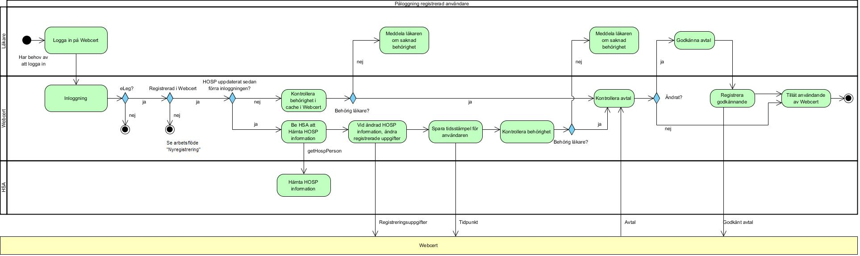

* + 1. Roller (de som representeras av simbanor i grafen)

|  |  |
| --- | --- |
| Namn/Beteckning | Beskrivning |
| Läkare | Den privatläkare som registrerar sig för användning av Webcert. |
| Webcert | Verktyg som används inom vården vid framtagandet av olika intyg. Verktyget används även för att hantera distribution av intyg till mottagare, samt som kanal i vilken kommunikation kring utvalda intyg kan ske med mottagare. |
| HSA | HSA är en elektronisk katalog som innehåller kvalitetssäkrade uppgifter om personer, funktioner och enheter i Sveriges kommuner, landsting och privata vårdgivare. |

* + 1. Arbetssteg

|  |  |  |  |
| --- | --- | --- | --- |
| Namn/Beteckning | Beskrivning | Information som skapas | Information som används |
| Logga in på Webcert | Läkaren påbörjar inloggning till Webcert och väljer vilken utfärdare av e-legitimationen som är aktuell. |  |  |
| Inloggning | Webcert kontrollerar vid inloggningen om läkaren har en giltig e-legitimation. Dessutom kontrolleras, utifrån inmatat personnummer, om läkaren redan är registrerad i Webcert.  För att läkaren ska få använda WebCert kontrolleras huruvida ny information kan tänkas finnas i HSA:s HOSP-gren genom att jämföra tidpunkten då användaren senast kontrollerades mot HSA:s HOSP-gren med tidpunkten för senaste HOSP-uppdatering. |  |  |
| Kontrollera behörighet i cache i Webcert | Om HOSP inte har uppdaterats sedan förra inloggningen, så används befintlig information som Webcert har om användaren för att kontrollera behörigheten. |  |  |
| Meddela läkaren om saknad behörighet | Om behörighet att använda Webcert saknas, så ska läkaren informeras om det. |  |  |
| Be HSA att hämta HOSP information | Om tidpunkten för HOSP-uppdateringen är nyare än senaste kontroll av användaren så sker ett uppslag mot HSA:s HOSP-gren. Anledningen till att detta görs är att läkarens legitimation kan ha dragits in sedan påloggning senast skedde. |  |  |
| Hämta HOSP information | HSA hämtar, för Webcerts räkning, HOSP-informationen. |  |  |
| Vid ändrad HOSP information, ändra registrerade uppgifter | Om HOSP-informationen är ändrad, så ska Webcerts lagring av läkarens registreringsuppgifter ändras med den HOSP-information som har inhämtats. | Registreringsuppgifter |  |
| Spara tidsstämpel för användaren | Webcert sparar tidpunkt för senaste uppdatering av HOSP. | Tidpunkt |  |
| Kontrollera behörighet | Webcert kontrollerar om läkaren är behörig att använda Webcert. D.v.s. att legitimerad yrkesgrupp = ”Läkare” samt att HoS-personal.godkänd användare är satt till ”True”. |  |  |
| Meddela läkaren om saknad behörighet | Om behörighet att använda Webcert saknas, så ska läkaren informeras om det. |  |  |
| Kontrollera avtal | Webcert kontrollerar om avtal/villkor har ändrats sedan läkaren senast loggade in i Webcert |  | Avtal |
| Godkänna avtal | Om avtal/villkor har ändrats så måste läkaren återigen godkänna avtalet. |  |  |
| Registrera godkännande | Webcert registrerar att avtalet har godkänts. | Godkänt avtal |  |
| Tillåt användande av Webcert | För behörig läkare tillåts användande av Webcert. |  |  |

* + 1. Informationsmängd

|  |  |
| --- | --- |
| Namn/Beteckning | Beskrivning |
| Registreringsuppgifter | De uppgifter som matas in i samband med registreringen ändras om ändrad information har inhämtats från Socialstyrelsen HOSP-register. |
| Tidpunkt | Tidpunkt som beskriver när HOSP-information senast uppdaterades. |
| Avtal | Avtalstext/villkor som ligger som grund för användande av Webcert. |
| Godkänt avtal | Information om att avtalstext/villkor har godkänts. |

* + 1. Informationslager

|  |  |
| --- | --- |
| Namn/Beteckning | Beskrivning |
| Webcert | Verktyg som används inom vården vid framtagandet av olika intyg. Verktyget används även för att hantera distribution av intyg till mottagare, samt som kanal i vilken kommunikation kring utvalda intyg kan ske med mottagare. |

* 1. Ändring registrerade uppgifter

Flödet beskriver en privatläkares ändring av sina registrerade uppgifter.

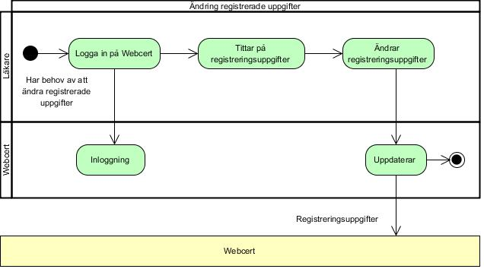

* + 1. Roller (de som representeras av simbanor i grafen)

|  |  |
| --- | --- |
| Namn/Beteckning | Beskrivning |
| Läkare | Den privatläkare som registrerar sig för användning av Webcert. |
| Webcert | Verktyg som används inom vården vid framtagandet av olika intyg. Verktyget används även för att hantera distribution av intyg till mottagare, samt som kanal i vilken kommunikation kring utvalda intyg kan ske med mottagare. |

* + 1. Arbetssteg

|  |  |  |  |
| --- | --- | --- | --- |
| Namn/Beteckning | Beskrivning | Information som skapas | Information som används |
| Logga in på Webcert | Läkaren påbörjar inloggning till Webcert och väljer vilken utfärdare av e-legitimationen som är aktuell. |  |  |
| Inloggning | Webcert kontrollerar vid inloggningen om läkaren har en giltig e-legitimation och är registrerad i Webcert. |  |  |
| Tittar på registreringsuppgifter | Läkaren tittar på sina registrerade uppgifter och bestämmer sig för att uppdatera viss information. |  |  |
| Ändrar registreringsuppgifter | Läkaren uppdaterar den information som behöver ändras och väljer att spara informationen. |  |  |
| Uppdaterar | Webcert uppdaterar informationen. | Registreringsuppgifter |  |

* + 1. Informationsmängd

|  |  |
| --- | --- |
| Namn/Beteckning | Beskrivning |
| Registreringsuppgifter | De registreringsuppgifter som ska uppdateras. |

* + 1. Informationslager

|  |  |
| --- | --- |
| Namn/Beteckning | Beskrivning |
| Webcert | Verktyg som används inom vården vid framtagandet av olika intyg. Verktyget används även för att hantera distribution av intyg till mottagare, samt som kanal i vilken kommunikation kring utvalda intyg kan ske med mottagare. |

* 1. Avregistrering

Flödet beskriver hur en privatläkare avregistreras från fortsatt användning av Webcert. Det finns olika skäl till att en läkare avregistreras i webcert. Det kan exempelvis ske på grund av dödsfall eller på grund av att läkaren själv av andra orsaker begär utträde ur tjänsten.

I samband med avregistreringen ska Webcert erbjuda funktionalitet som gör det möjligt för läkaren att ladda ner eller skriva ut alla intyg som denna har upprättat i Webcert, med eventuellt tillhörande frågor och svar. Vid en avregistrering övertar nämligen privatläkaren själv arkiveringsansvaret, eftersom Inera upphör att agera personuppgiftsbiträde. När en avregistrering därefter sker, så raderas all information som Webcert har registrerat om läkaren, alla intyg denna har upprättat samt intygens frågor och svar. Dessutom raderas all information i Webcerts certifier-gren i HSA samt i HSA:s HOSP-gren.

Observera att detta flöde inte är tillfullo utrett. Det är inte helt klart hur avregistreringen ska ske, och detta kommer att utredas ytterligare till nästa leverans.

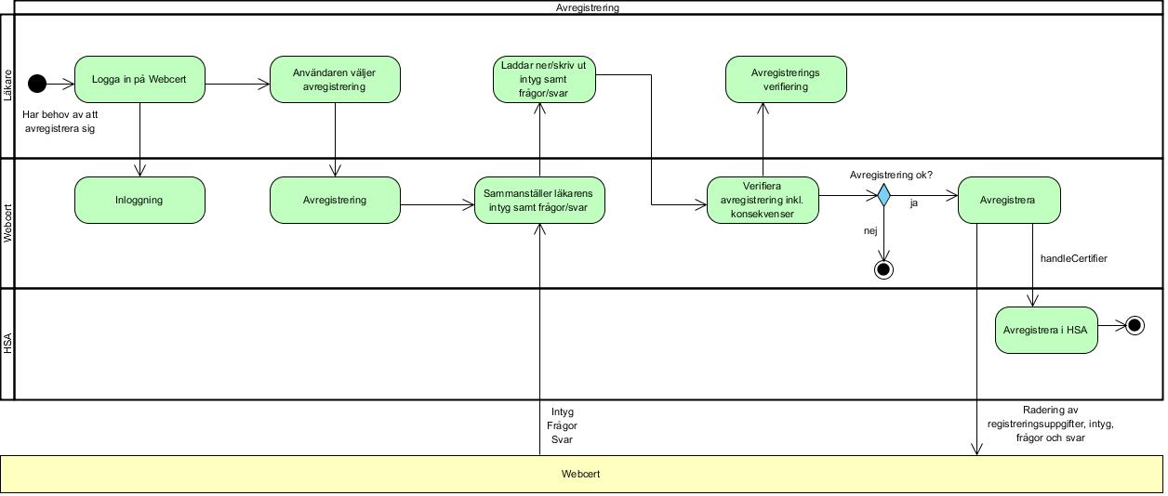

* + 1. Roller (de som representeras av simbanor i grafen)

|  |  |
| --- | --- |
| Namn/Beteckning | Beskrivning |
| Läkare | Den privatläkare som registrerar sig för användning av Webcert. |
| Webcert | Verktyg som används inom vården vid framtagandet av olika intyg. Verktyget används även för att hantera distribution av intyg till mottagare, samt som kanal i vilken kommunikation kring utvalda intyg kan ske med mottagare. |
| HSA | HSA är en elektronisk katalog som innehåller kvalitetssäkrade uppgifter om personer, funktioner och enheter i Sveriges kommuner, landsting och privata vårdgivare. |

* + 1. Arbetssteg

|  |  |  |  |
| --- | --- | --- | --- |
| Namn/Beteckning | Beskrivning | Information som skapas | Information som används |
| Logga in på Webcert | Läkaren påbörjar inloggning till Webcert och väljer vilken utfärdare av e-legitimationen som är aktuell. |  |  |
| Inloggning | Webcert kontrollerar vid inloggningen om läkaren har en giltig e-legitimation och är registrerad i Webcert. |  |  |
| Användaren väljer avregistrering | Läkaren väljer att avregistrera sig. |  |  |
| Avregistrering | Webcert tar emot begäran om avregistrering. |  |  |
| Sammanställer läkarens intyg samt frågor/svar | Webcert sammanställer en fil med alla intyg som läkaren har utfärdat i Webcert, inklusive intygens ev. frågor och svar. Denna fil bör sorteras på patienternas personnummer. Filen ska kunna laddas ner och skrivas ut av läkaren, och ska i övrigt göras i ett enkelt textformat. |  | Intyg Frågor Svar |
| Ladda ner/skriv ut intyg samt frågor/svar | Från levererad fil laddar läkaren ner alternativt skriver ut alla intyg med tillhörande frågor och svar. |  |  |
| Verifiera avregistrering inkl. konsekvenser | Webcert förklara konsekvenserna av en avregistrering och begär sedan att läkaren ska verifiera att det är OK att utföra avregistrering. |  |  |
| Avregistreringsverifiering | Läkaren verifierar att avregistrering ska ske. |  |  |
| Avregistrera | Radering av registreringsuppgifter, intyg, frågor och svar. Observera att denna radering eventuellt inte kan ske direkt, utan måste göras med viss tidsfördröjning. Dels för att det ska finnas utrymme för läkaren att ångra sig. Dels för att det, innan alla uppgifter raderas, ska vara möjligt för Inera att fakturera läkaren för användning av tjänsten. Exakt hur raderingen ska göras, måste utredas mer. | Radering av registreringsuppgifter, intyg, frågor och svar |  |
| Avregistrera i HSA | HSA raderar även all information i Webcerts certifier-gren samt i HSA:s HOSP-gren. |  |  |

* + 1. Informationsmängd

|  |  |
| --- | --- |
| Namn/Beteckning | Beskrivning |
| Intyg  Frågor  Svar | Information om alla läkarens utfärdade intyg med tillhörande frågor och svar. |
| Radering av registreringsuppgifter, intyg, frågor och svar | Begäran om att radera alla registreringsuppgifter, intyg, frågor och svar. |

* + 1. Informationslager

|  |  |
| --- | --- |
| Namn/Beteckning | Beskrivning |
| Webcert | Verktyg som används inom vården vid framtagandet av olika intyg. Verktyget används även för att hantera distribution av intyg till mottagare, samt som kanal i vilken kommunikation kring utvalda intyg kan ske med mottagare. |

1. Arbetsflöden vid en djupintegration med Webcert

Ett vårdsystem kan välja att implementera en djupintegration med Webcert för att ge sina användare möjlighet att från vårdsystemet nå Webcert för att skapa och hantera intyg med tillhörande frågor och svar. Flödena nedan visar hur intyg och tillhörande frågor och svar skapas och hanteras vid en djupintegration.

De aktiviteter som är ljusgrå är aktiviteter i Webcerts standardflöden som *inte* används vid en djupintegration. De är med i modellerna för att åskådliggöra tydliga skillnader i flödena vid en djupintegration. De delar av flödena som helt överensstämmer med Webcerts standardflöden är inte utritade utan där hänvisas istället till aktuellt flöde i Webcert. Dock är den första aktiviteten i ett flöde som överensstämmer utritad för att tydliggöra var någonstans flödet jackar in.

Observera att de aktiviteter som sker i aktuellt vårdsystem kan variera. I modellerna beskrivs endast övergripande aktiviteter för att ge en förståelse för hela flödet. Hur aktuellt vårdsystem väljer att implementera aktiviteterna i detalj ligger utanför denna specifikation.

De flöden som beskrivs för en djupintegration är:

* **Skapa intyg.** Flödet beskriver hur en användare från sitt vårdsystem når Webcert för att skapa ett intyg.
* **Editera intyg**. Flödet beskriver hur en användare från sitt vårdsystem når Webcert för att ändra i ett intygsutkast.
* **Kopiera intyg.** Flödet beskriver hur en användare från sitt vårdsystem når Webcert för att kopiera ett intyg.
* **Makulera intyg.** Flödet beskriver hur en användare från sitt vårdsystem når Webcert för att makulera ett intyg.
* **Skicka fråga till mottagare.** Flödet beskriver hur en användare från sitt vårdsystem når Webcert för att skapa en fråga och skicka denna till en mottagare.
* **Besvara fråga.** Flödet beskriver hur en användare från sitt vårdsystem når Webcert för att besvara en fråga.
* **Hantera svar.** Flödet beskriver hur en användare från sitt vårdsystem når Webcert för att hantera ett svar på en fråga.
  1. Skapa intyg (djupintegration)

En användare kan nå Webcert från sitt vårdsystem för att skapa ett intyg. Då översikterna i Webcert inte visas vid en djupintegration är aktiviteterna där man väljer ett sparat intygsutkast, för att arbeta vidare med det, inte aktuella. Detta hanteras istället via flödet ”Editera intyg”.

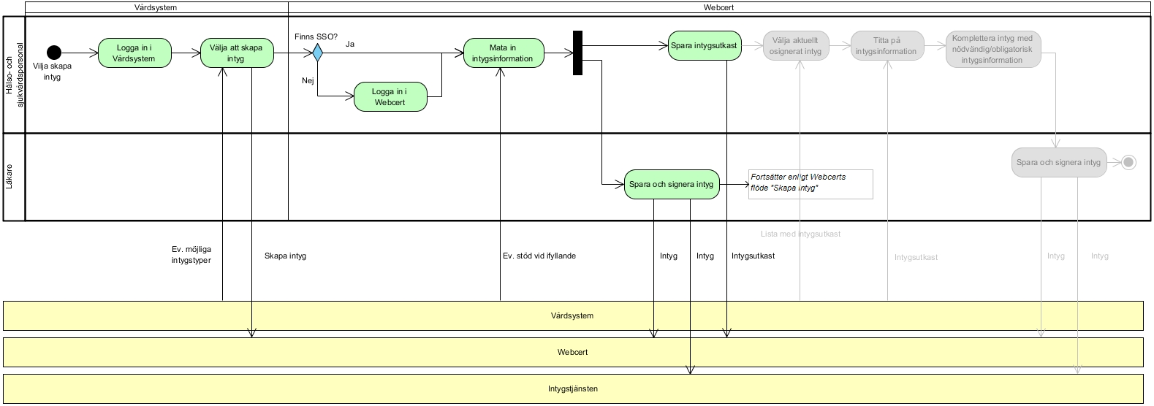

* + 1. Roller (de som representeras av simbanor i grafen)

|  |  |
| --- | --- |
| Namn/Beteckning | Beskrivning |
| Hälso- och sjukvårdspersonal | Den hälso- och sjukvårdspersonal som interagerar med patienten och medverkar i arbete med att bedöma patientens tillstånd och ta fram läkarintyget. I vissa lägen måste Hälso- och sjukvårdspersonal vara en läkare. I dessa fall anges det i arbetssteget. |
| Läkare | Den läkare som interagerar med patienten och medverkar i arbete med att bedöma patientens tillstånd och ta fram läkarintyget. |

* + 1. Arbetssteg

|  |  |  |  |
| --- | --- | --- | --- |
| Namn/Beteckning | Beskrivning | Information som skapas | Information som används |
| Logga in i Vårdsystem | I de fall en SSO-lösning finns loggar Hälso- och sjukvårdspersonal in i aktuellt vårdsystem. |  |  |
| Välja att skapa intyg | Hälso- och sjukvårdspersonal väjer att skapa ett nytt intyg. | Skapa intyg | Ev. Möjliga intygstyper |
| Logga in i Webcert | I det fall då ingen SSO-lösning finns loggar Hälso- och sjukvårdspersonal in i Webcert. |  |  |
| Mata in intygsinformation | Hälso- och sjukvårdspersonal matar in intygsinformationen. |  | Ev. stöd vid ifyllande |
| Spara intygsutkast | Hälso- och sjukvårdspersonal kan spara ett utkast, och då finns intyget sparat som ett ofullständigt/osignerat intyg. | Intygsutkast |  |
| Spara och signera intyg | När intyget är komplett så kan Läkare (ansvarig Läkare) signera intyget. I samband med att intyget signeras så skickas det även till Intygstjänsten. | Intyg |  |
|  | *Fortsätter enligt flöde ”Skapa intyg”* |  |  |

* + 1. Informationsmängd

|  |  |
| --- | --- |
| Namn/Beteckning | Beskrivning |
| Ev. möjliga intygstyper | Lista med möjliga intygstyper. Denna kan tillhandahållas till vårdsystemet i fallet då de vill styra vilka typer av intyg som användaren har möjlighet att skapa i Webcert. |
| Skapa intyg | Information som skickas till Webcert för att skapa ett intyg. |
| Ev. stöd vid ifyllande | Här ges eventuellt stöd vid ifyllnad av intyget. Detta stöd ser olika ut beroende på vald intygstyp:  Det eventuella stöd som ska ges vid ifyllande finns angivet i dokumentet Webcert – Verksamhetsregler.docx alternativt av respektive intygstyps verksamhetsregler. |
| Intygsutkast | Ett sparat men inte signerat intyg. |
| Intyg | Ett komplett, sparat och signerat intyg. |

* + 1. Informationslager

|  |  |
| --- | --- |
| Namn/Beteckning | Beskrivning |
| Vårdsystem | Det system som Hälso- och sjukvårdspersonal har använder för att hantera patientjournaler. Ett vårdsystem kan hantera såväl intygsutkast som signerade intyg. |
| Webcert | System som hanterar sparade och signerade intyg som skapats i Webcert, samt tillhörande frågor och svar. |
| Intygstjänsten | Tjänst där alla signerade intyg lagras och från vilken patienten själv kan nå sina intyg. |

* 1. Editera intyg (djupintegration)

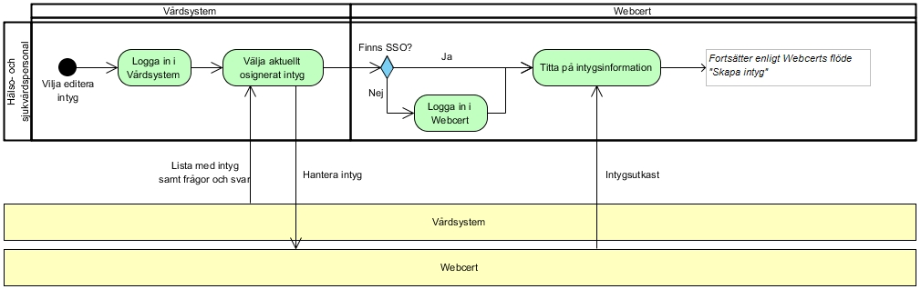

* + 1. Roller (de som representeras av simbanor i grafen)

|  |  |
| --- | --- |
| Namn/Beteckning | Beskrivning |
| Hälso- och sjukvårdspersonal | Den hälso- och sjukvårdspersonal som interagerar med patienten och medverkar i arbete med att bedöma patientens tillstånd och ta fram läkarintyget. I vissa lägen måste Hälso- och sjukvårdspersonal vara en läkare. I dessa fall anges det i arbetssteget. |

* + 1. Arbetssteg

|  |  |  |  |
| --- | --- | --- | --- |
| Namn/Beteckning | Beskrivning | Information som skapas | Information som används |
| Logga in i Vårdsystem | I de fall en SSO-lösning finns loggar Hälso- och sjukvårdspersonal in i aktuellt vårdsystem. |  |  |
| Välja aktuellt osignerat intyg | Hälso- och sjukvårdspersonal väjer det osignerade intyg som hen önskar att editera. | Hantera intyg | Lista med intyg samt frågor och svar |
| Logga in i Webcert | I det fall då ingen SSO-lösning finns loggar Hälso- och sjukvårdspersonal in i Webcert. |  |  |
| Titta på intygsinformation | Hälso- och sjukvårdspersonal tittar på aktuellt intyg. |  | Intygsutkast |
|  | *Fortsätter enligt flöde ”Skapa intyg”* |  |  |

* + 1. Informationsmängd

|  |  |
| --- | --- |
| Namn/Beteckning | Beskrivning |
| Lista med intyg samt frågor och svar | Lista med alla intyg och tillhörande frågor och svar som utfärdats på en patient vid en viss vårdenhet. |
| Hantera intyg | Information som skickas till Webcert för att hantera aktuellt intyg. |
| Intygsutkast | Ett sparat men inte signerat intyg. |

* + 1. Informationslager

|  |  |
| --- | --- |
| Namn/Beteckning | Beskrivning |
| Vårdsystem | Det system som Hälso- och sjukvårdspersonal har använder för att hantera patientjournaler. Ett vårdsystem kan hantera såväl intygsutkast som signerade intyg. |
| Webcert | System som hanterar sparade och signerade intyg som skapats i Webcert, samt tillhörande frågor och svar. |

* 1. Kopiera intyg (djupintegration)

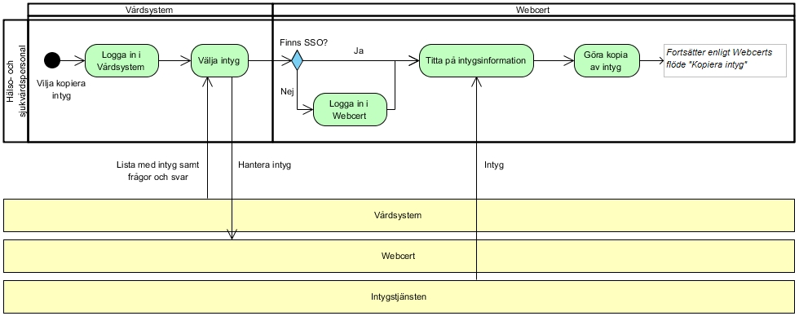

* + 1. Roller (de som representeras av simbanor i grafen)

|  |  |
| --- | --- |
| Namn/Beteckning | Beskrivning |
| Hälso- och sjukvårdspersonal | Den hälso- och sjukvårdspersonal som interagerar med patienten och medverkar i arbete med att bedöma patientens tillstånd och ta fram läkarintyget. I vissa lägen måste Hälso- och sjukvårdspersonal vara en läkare. I dessa fall anges det i arbetssteget. |

* + 1. Arbetssteg

|  |  |  |  |
| --- | --- | --- | --- |
| Namn/Beteckning | Beskrivning | Information som skapas | Information som används |
| Logga in i Vårdsystem | I de fall en SSO-lösning finns loggar Hälso- och sjukvårdspersonal in i aktuellt vårdsystem. |  |  |
| Välja intyg | Hälso- och sjukvårdspersonal väjer det intyg som ska kopieras. |  | Lista med intyg samt frågor och svar |
| Logga in i Webcert | I det fall då ingen SSO-lösning finns loggar Hälso- och sjukvårdspersonal in i Webcert. |  |  |
| Titta på intygsinformation | Hälso- och sjukvårdspersonal tittar på aktuellt intyg. |  | Intyg |
| Göra kopia av intyg | Hälso- och sjukvårdspersonal väljer att kopiera informationen i aktuellt intyg. |  |  |
|  | *Fortsätter enligt flöde ”Kopiera intyg”* |  |  |

* + 1. Informationsmängd

|  |  |
| --- | --- |
| Namn/Beteckning | Beskrivning |
| Lista med intyg samt frågor och svar | Lista med alla intyg och tillhörande frågor och svar som utfärdats på en patient vid en viss vårdenhet. |
| Hantera intyg | Information som skickas till Webcert för att hantera aktuellt intyg. |
| Intyg | Ett komplett, sparat och signerat intyg. |

* + 1. Informationslager

|  |  |
| --- | --- |
| Namn/Beteckning | Beskrivning |
| Vårdsystem | Det system som Hälso- och sjukvårdspersonal har använder för att hantera patientjournaler. Ett vårdsystem kan hantera såväl intygsutkast som signerade intyg. |
| Webcert | System som hanterar sparade och signerade intyg som skapats i Webcert, samt tillhörande frågor och svar. |
| Intygstjänsten | Tjänst där alla signerade intyg lagras och från vilken patienten själv kan nå sina intyg. |

* 1. Makulera intyg (djupintegration)

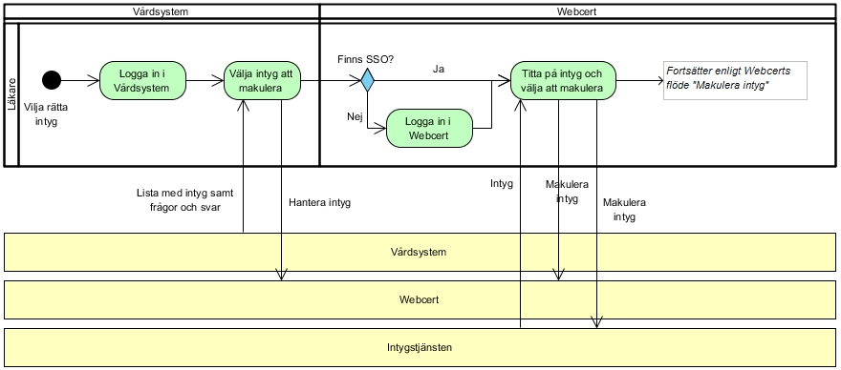

* + 1. Roller (de som representeras av simbanor i grafen)

|  |  |
| --- | --- |
| Namn/Beteckning | Beskrivning |
| Läkare | Den läkare som interagerar med patienten och medverkar i arbete med att bedöma patientens tillstånd och ta fram läkarintyget. |

* + 1. Arbetssteg

|  |  |  |  |
| --- | --- | --- | --- |
| Namn/Beteckning | Beskrivning | Information som skapas | Information som används |
| Logga in i Vårdsystem | I de fall en SSO-lösning finns loggar Hälso- och sjukvårdspersonal in i aktuellt vårdsystem. |  |  |
| Välja intyg att makulera | Läkaren väljer det intyg som ska makuleras. | Hantera intyg | Lista med intyg samt frågor och svar |
| Logga in i Webcert | I det fall då ingen SSO-lösning finns loggar Hälso- och sjukvårdspersonal in i Webcert. |  |  |
| Titta på intyg och välja att makulera | Läkaren tittar på detta intyg i detalj och väljer att makulera intyget. | Makulera intyg | Intyg |
|  | *Se vidare flödesbeskrivning för ”Makulera intyg”* |  |  |

* + 1. Informationsmängd

|  |  |
| --- | --- |
| Namn/Beteckning | Beskrivning |
| Lista med intyg samt frågor och svar | Lista med alla intyg och tillhörande frågor och svar som utfärdats på en patient vid en viss vårdenhet. |
| Hantera intyg | Information som skickas till Webcert för att hantera aktuellt intyg. |
| Intyg | Ett komplett, sparat och signerat intyg. |
| Makulera intyg | Meddelande till tjänst att makulera ett intyg. |

* + 1. Informationslager

|  |  |
| --- | --- |
| Namn/Beteckning | Beskrivning |
| Vårdsystem | Det system som Hälso- och sjukvårdspersonal har använder för att hantera patientjournaler. Ett vårdsystem kan hantera såväl intygsutkast som signerade intyg. |
| Webcert | System som hanterar sparade och signerade intyg som skapats i Webcert, samt tillhörande frågor och svar. |
| Intygstjänsten | Tjänst där alla signerade intyg lagras och från vilken patienten själv kan nå sina intyg. |

* 1. Skicka fråga till mottagare (djupintegration)

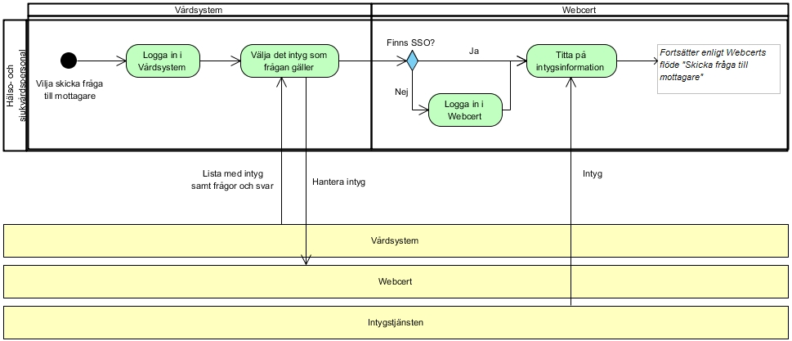

* + 1. Roller (de som representeras av simbanor i grafen)

|  |  |
| --- | --- |
| Namn/Beteckning | Beskrivning |
| Hälso- och sjukvårdspersonal | Den hälso- och sjukvårdspersonal som interagerar med patienten och medverkar i arbete med att bedöma patientens tillstånd och ta fram läkarintyget. I vissa lägen måste Hälso- och sjukvårdspersonal vara en läkare. I dessa fall anges det i arbetssteget. |

* + 1. Arbetssteg

|  |  |  |  |
| --- | --- | --- | --- |
| Namn/Beteckning | Beskrivning | Information som skapas | Information som används |
| Logga in i Vårdsystem | I de fall en SSO-lösning finns loggar Hälso- och sjukvårdspersonal in i aktuellt vårdsystem. |  |  |
| Välja det intyg som frågan gäller | Hälso- och sjukvårdspersonal väljer det intyg som aktuell fråga gäller. | Hantera fråga | Lista med intyg samt frågor och svar |
| Logga in i Webcert | I det fall då ingen SSO-lösning finns loggar Hälso- och sjukvårdspersonal in i Webcert. |  |  |
| Titta på intyginformation | Det intyg som hälso- och sjukvårdspersonal har valt att ställa en fråga kring presenteras. |  | Intyg |
|  | *Se vidare flödesbeskrivning för ”Skicka fråga till mottagare”* |  |  |

* + 1. Informationsmängd

|  |  |
| --- | --- |
| Namn/Beteckning | Beskrivning |
| Lista med intyg samt frågor och svar | Lista med alla intyg och tillhörande frågor och svar som utfärdats på en patient vid en viss vårdenhet. |
| Hantera intyg | Information som skickas till Webcert för att hantera aktuellt intyg. |
| Intyg | Ett komplett, sparat och signerat intyg. |

* + 1. Informationslager

|  |  |
| --- | --- |
| Namn/Beteckning | Beskrivning |
| Vårdsystem | Det system som Hälso- och sjukvårdspersonal har använder för att hantera patientjournaler. Ett vårdsystem kan hantera såväl intygsutkast som signerade intyg. |
| Webcert | System som hanterar sparade och signerade intyg som skapats i Webcert, samt tillhörande frågor och svar. |
| Intygstjänsten | Tjänst där alla signerade intyg lagras och från vilken patienten själv kan nå sina intyg. |

* 1. Besvara fråga (djupintegration)

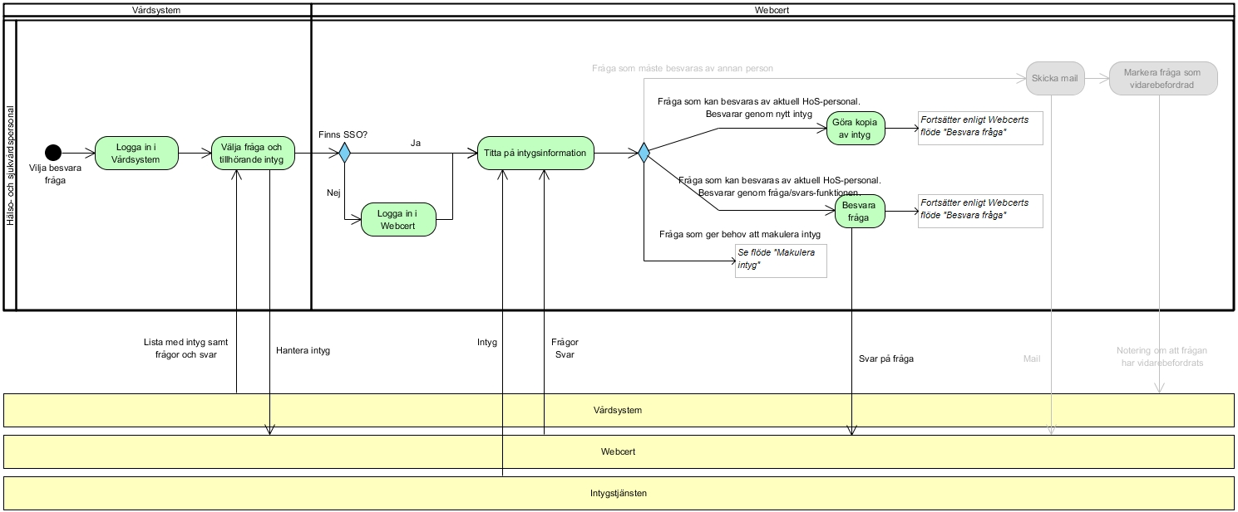

* + 1. Roller (de som representeras av simbanor i grafen)

|  |  |
| --- | --- |
| Namn/Beteckning | Beskrivning |
| Hälso- och sjukvårdspersonal | Den hälso- och sjukvårdspersonal som interagerar med patienten och medverkar i arbete med att bedöma patientens tillstånd och ta fram läkarintyget. I vissa lägen måste Hälso- och sjukvårdspersonal vara en läkare. I dessa fall anges det i arbetssteget. |

* + 1. Arbetssteg

|  |  |  |  |
| --- | --- | --- | --- |
| Namn/Beteckning | Beskrivning | Information som skapas | Information som används |
| Logga in i Vårdsystem | I de fall en SSO-lösning finns loggar Hälso- och sjukvårdspersonal in i aktuellt vårdsystem. |  |  |
| Välja fråga och tillhörande intyg | Hälso- och sjukvårdspersonal väljer den fråga som ska besvaras och det intyg frågan gäller. | Hantera intyg | Lista med intyg samt frågor och svar |
| Logga in i Webcert | I det fall då ingen SSO-lösning finns loggar Hälso- och sjukvårdspersonal in i Webcert. |  |  |
| Titta på intygsinformation | Aktuellt intyg med tillhörande fråga presenteras för Hälso- och sjukvårdspersonal. |  | Intyg  Frågor  Svar |
| Göra kopia av intyg | Hälso- och sjukvårdspersonal väljer att kopiera informationen för visat intyg. |  |  |
| Besvara fråga | Hälso- och sjukvårdspersonal besvarar frågan antingen generellt eller i berörda fält. Observera att en fråga med ämnet komplettering måste besvaras av Läkare. | Svar på fråga |  |
|  | *Se vidare flödesbeskrivning för ”Besvara fråga”* |  |  |

* + 1. Informationsmängd

|  |  |
| --- | --- |
| Namn/Beteckning | Beskrivning |
| Lista med intyg och tillhörande frågor och svar | Lista med alla intyg och tillhörande frågor och svar som utfärdats på en patient vid en viss vårdenhet. |
| Hantera intyg | Information som skickas till Webcert för att hantera aktuellt intyg. |
| Intyg | Ett komplett, sparat och signerat intyg. |
| Frågor | Alla frågor som finns för ett specifikt/valt intyg. |
| Svar | De svar som finns för ett specifikt/valt intygs frågor. |
| Svar på fråga | Svar på en specifik fråga som ska skickas till mottagaren. |

* + 1. Informationslager

|  |  |
| --- | --- |
| Namn/Beteckning | Beskrivning |
| Vårdsystem | Det system som Hälso- och sjukvårdspersonal har använder för att hantera patientjournaler. Ett vårdsystem kan hantera såväl intygsutkast som signerade intyg. |
| Webcert | System som hanterar sparade och signerade intyg som skapats i Webcert, samt tillhörande frågor och svar. |
| Intygstjänsten | Tjänst där alla signerade intyg lagras och från vilken patienten själv kan nå sina intyg. |

* 1. Hantera svar (djupintegration)

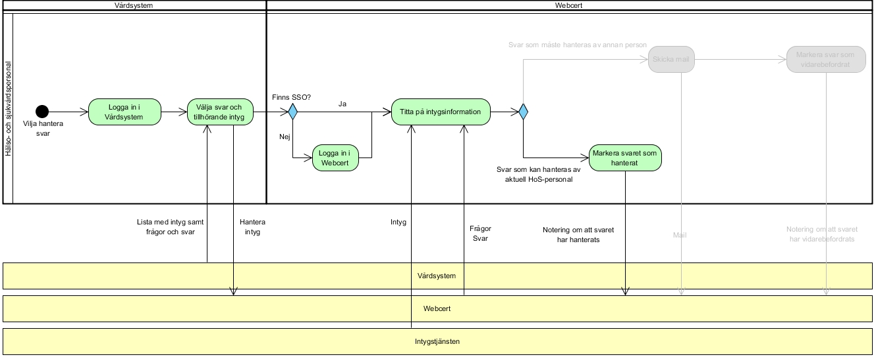

* + 1. Roller (de som representeras av simbanor i grafen)

|  |  |
| --- | --- |
| Namn/Beteckning | Beskrivning |
| Hälso- och sjukvårdspersonal | Den hälso- och sjukvårdspersonal som interagerar med patienten och medverkar i arbete med att bedöma patientens tillstånd och ta fram läkarintyget. I vissa lägen måste Hälso- och sjukvårdspersonal vara en läkare. I dessa fall anges det i arbetssteget. |

* + 1. Arbetssteg

|  |  |  |  |
| --- | --- | --- | --- |
| Namn/Beteckning | Beskrivning | Information som skapas | Information som används |
| Logga in i Vårdsystem | I de fall en SSO-lösning finns loggar Hälso- och sjukvårdspersonal in i aktuellt vårdsystem. |  |  |
| Välja svar och tillhörande intyg | Hälso- och sjukvårdspersonal väljer det svar som ska hanteras samt tillhörande intyg. | Hantera intyg | Lista med intyg samt frågor och svar |
| Logga in i Webcert | I det fall då ingen SSO-lösning finns loggar Hälso- och sjukvårdspersonal in i Webcert. |  |  |
| Titta på intygsinformation | Aktuellt intyg med tillhörande frågor och svar presenteras för Hälso- och sjukvårdspersonal. |  | Intyg  Frågor  Svar |
| Markera svaret som hanterat | Hälso- och sjukvårdspersonal markerar svaret som hanterat. | Notering att svaret har hanterats |  |
|  | *Se vidare flödesbeskrivning för ”Hantera svar”* |  |  |

* + 1. Informationsmängd

|  |  |
| --- | --- |
| Namn/Beteckning | Beskrivning |
| Lista med intyg och tillhörande frågor och svar | Lista med alla intyg och tillhörande frågor och svar som utfärdats på en patient vid en viss vårdenhet. |
| Hantera intyg | Information som skickas till Webcert för att hantera aktuellt intyg. |
| Intyg | Ett komplett, sparat och signerat intyg lagrat i intygstjänsten. |
| Frågor | Alla frågor som finns för ett specifikt/valt intyg. |
| Svar | De svar som finns för ett specifikt/valt intygs frågor. |
| Notering om att frågan har hanterats | En notering för att hålla reda på att svaret har hanterats |

* + 1. Informationslager

|  |  |
| --- | --- |
| Namn/Beteckning | Beskrivning |
| Vårdsystem | Det system som Hälso- och sjukvårdspersonal har använder för att hantera patientjournaler. Ett vårdsystem kan hantera såväl intygsutkast som signerade intyg. |
| Webcert | System som hanterar sparade och signerade intyg som skapats i Webcert, samt tillhörande frågor och svar. |
| Intygstjänsten | Tjänst där alla signerade intyg lagras och från vilken patienten själv kan nå sina intyg. |

1. Informationsklassning

Vilken typ av information hanteras?

Webcert används för att skapa olika typer av intyg inom olika vårdgivare. Webcert hanterar patientuppgifter och används av vårdgivare som ett vårdsystem. Det är originalintyg som sparas i Webcert och kopior av dessa lagras i Intygstjänsten.

Informationsinnehållet i Webcert beskrivs djupare i dokumentet Domäninformationsmodell Intygstjänster.docx. Informationsinnehållet i fråga/svar beskrivs djupare i kapitel 3, Informationsmodell.

Vilka/vilket lagrum hanteras informationen inom?

Den behandling av personuppgifter som sker inom ramen för Webcert regleras huvudsakligen av personuppgiftslagen (PUL), patientdatalagen (PDL), offentlighets- och sekretesslagen (OSL) samt patientsäkerhetslagen (PSL). Lagarna ska tillämpas parallellt vid hantering av intyg.

Härutöver finns föreskrifter från Socialstyrelsen som reglerar bl.a. hur intyg ska utfärdas och vilka krav som ställs på informationssäkerheten inom hälso- och sjukvården. Socialstyrelsens föreskrifter är liksom PUL, PDL, OSL och PSL tvingande.

Som hjälpmedel vid tolkning och tillämpning av PUL och i viss mån PDL ger Datainspektionen ut allmänna råd och rekommendationer avseende personuppgiftsbehandling. Dessa är inte bindande, men då Datainspektionen är tillsynsmyndighet och då dess beslut har stort inflytande på tillämpningen av lagstiftningen bör deras råd och rekommendationer i regel följas.

Vem äger informationen som hanteras?

Webcert förvaltas av Inera. Informationen som lagras i Webcert ägs av respektive vårdgivare men behandlas av Inera i egenskap av personuppgiftsbiträde. Då vårdgivaren är personuppgiftsansvarig har denne det yttersta ansvaret för information som behandlas i Webcert och som tillhör vårdgivaren.

2. Informationsmodell
   1. Domäninformationsmodell

Den verksamhetsinformation som hanteras i Webcert definieras av de intyg som hanteras i Intygstjänsten vilket medför att de båda tjänsterna baseras på samma domäninformationsmodell. En beskrivning av denna ges i dokumentet Domäninformationsmodell Intygstjänster.docx

* 1. Informationsmodell privatläkarregistreringen

Den information som hanteras i privatläkarregistreringen och ska lagras lokalt i Webcert beskrivs i gula klasser nedan.

* + 1. Informationsmodell

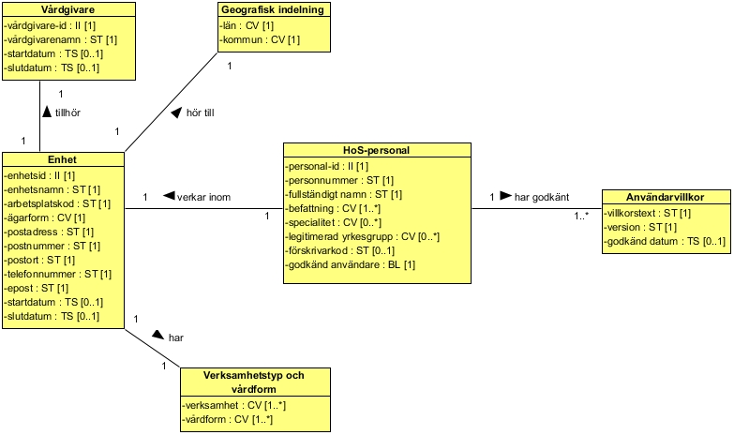

* + 1. Beskrivning av klasser och attribut

#### Användarvillkor

Klassen Användarvillkor innehåller information om det avtal som beskriver villkoren för privatläkarens användande av Webcert. *Klassen har ingen motsvarighet i V-TIM 2.2.*

|  |  |  |  |  |  |  |
| --- | --- | --- | --- | --- | --- | --- |
| Attribut | Beskrivning | Format | Mult | Kodverk/värdemängd | Beslutsregel | Mappning mot interaktionsskisser/utskrifter |
| Villkorstext | Den text som beskriver villkoren för privatläkarens användande av Webcert. | ST | 1 |  | Vad villkorstexten ska innehålla beskrivs i dokumentet *Text för användarvillkor (Webcert privatläkare).* |  |
| Version | Användarvillkorens versionsnummer. | ST | 1 |  |  |  |
| Godkänd datum | Det datum då privatläkaren godkände en viss villkorstext. | TS | 0..1 |  | Tidpunkt då godkännande skedde. |  |

#### Enhet

Klassen Enhet innehåller information om förekommande hälso- och sjukvårdsenheter. *Klassen motsvarar Enhet i V-TIM 2.2.* *Klassen motsvarar Enhet i HSA.*

|  |  |  |  |  |  |  |
| --- | --- | --- | --- | --- | --- | --- |
| Attribut | Beskrivning | Format | Mult | Kodverk/värdemängd | Beslutsregel | Mappning mot interaktionsskisser/utskrifter |
| enhets-id | Identitetsbeteckning för enheten. | II | 1 | HSA-id | Av Webcert skapat HSA-id.  Vårdgivare-id, enhets-id och peronal-id använder alla samma identitetsbegrepp, d.v.s. av Webcert skapat HSA-id. |  |
| enhetsnamn | Enhetens officiella eller vedertagna namn. | ST | 1 |  |  | Verksamhetens namn |
| arbetsplatskod | Alternativ identitetsbeteckning för enhet. | ST | 1 |  | Arbetsplatskoden matas i första hand in av privatläkaren själv men är inte obligatoriskt i gränssnittet. I det fall då läkaren inte angivit arbetsplatskod, så ska HSA-id (skapat av Webcert) användas. | Arbetsplatskod |
| ägarform | Organisationens ägarform i kod och klartext. | CV | 1 | Ägarform enligt HSA | Fixt värde = ”Privat” | Ägarform |
| postadress | Enhetens postadress. | ST | 1 |  |  | Verksamhetens postadress |
| postnummer | Enhetens postnummer. | ST | 1 |  |  | Verksamhetens postnummer |
| postort | Enhetens postort. | ST | 1 |  |  | Verksamhetens postort |
| telefonnummer | Enhetens telefonnummer. | ST | 1 |  |  | Verksamhetens telefonnummer |
| epost | Enhetens epostadress. | ST | 1 |  |  | Verksamhetens e-post |
| startdatum | Datum då enheten börjar använda Webcert. | TS | 0..1 |  | Tidpunkt då läkaren för första gången loggar in i Webcert.  Observera att denna tidpunkt inte är den samma som när läkaren registrerar sina uppgifter. HSA kan först behöva inhämta ytterligare information om läkaren i Socialtyrelsens HOSP-register. Dessutom vill Inera godkänna läkaren för användning av Webcert. Därefter kan läkaren logga in och börja använda Webcert. |  |
| slutdatum | Datum då enheten avregistrerar sig från användning av Webcert. | TS | 0..1 |  | Tidpunkt då läkaren väljer at avregistrera sig från användning av Webcert. |  |

#### Geografisk indelning

Klassen Geografisk indelning håller information om en enhets läge med exempelvis koordinater eller indelning i kommun och län. *Klassen motsvarar Geografisk indelning i HSA 4.0*

|  |  |  |  |  |  |  |
| --- | --- | --- | --- | --- | --- | --- |
| Attribut | Beskrivning | Format | Mult | Kodverk/värdemängd | Beslutsregel | Mappning mot interaktionsskisser/utskrifter |
| län | Kod och klartext enligt SCB som anger var enheten fysiskt är placerad. | CV | 1 | Länskod | Utifrån av läkaren inmatat postnummer, hämtas information om Län. Hur detta göra beskrivs i verksamhetsregel PR-004.  Om ett postnummer bara återfinns i en kommun/ett län, så kan registrering av kommun/län göras utan läkarens inblandning. Ett postnummer kan dock finnas i flera kommuner/län. När så är fallet måste läkaren vid registrering välja den kommun/län som är aktuell. | Län |
| kommun | Kod och klartext som anger vilken kommun enligt SCB där enheten fysiskt är placerad. | CV | 1 | Kommunkod | Utifrån av läkaren inmatat postnummer, hämtas information om Kommun. Hur detta göra beskrivs i verksamhetsregel PR-004.  Om ett postnummer bara återfinns i en kommun/ett län, så kan registrering av kommun/län göras utan läkarens inblandning. Ett postnummer kan dock finnas i flera kommuner/län. När så är fallet måste läkaren vid registrering välja den kommun/län som är aktuell. | Kommun |

#### HoS-personal

Klassen HoS-Personal innehåller information om hälso- och sjukvårdspersonal som har skrivit ett intyg. *Klassen motsvarar Personal i V-TIM 2.2. Klassen motsvarar Person i HSA.*

|  |  |  |  |  |  |  |
| --- | --- | --- | --- | --- | --- | --- |
| Attribut | Beskrivning | Format | Mult | Kodverk/värdemängd | Beslutsregel | Mappning mot interaktionsskisser/utskrifter |
| personal-id | Identitetsbeteckning för hälso- och sjukvårdspersonal. | II | 1 | HSA-id | Av Webcert skapat HSA-id.  Vårdgivare-id, enhets-id och peronal-id använder alla samma identitetsbegrepp, d.v.s. av Webcert skapat HSA-id. |  |
| personnummer | Personens personnummer eller samordningsnummer. | ST | 1 |  | Hämtas vid inloggning från e-legitimation, och är inte ändringsbart. | Personnummer |
| fullständigt namn | Personalens alla förnamn, mellannamn och efternamn. | ST | 1 |  | Personens samtliga förnamn, mellannamn och efternamn hämtas från PU-tjänst/NAV och lagras i attributet fullständigt namn. Är inte ändringsbart. | Namn |
| befattning | Kod och klartext som anger personens befattning. | CV | 1..* | Befattning enligt HSA | Tillåtna värden: 201010, 201011, 201012, 201013, 202010, 203010, 203090.  Observera att enligt modellen så är det möjligt att registrera flera befattningar. I gränssnittet är dock inmatningen idag begränsad till val av en befattning. | Befattning |
| specialitet | Kod och klartext för specialistutbildning utöver grundutbildning enligt HOSP. | CV | 0..* | Specialitet enligt HSA | Specialitet hämtas från HSA och lagras lokalt i webcert.  Om denna information inte redan finns i HSA så hämtar HSA, för Webcerts räkning, denna information från Socialstyrelsens HOSP-register. | Specialitet |
| legitimerad yrkesgrupp | Kod och klartext för legitimerad yrkesgrupp, enligt Socialstyrelsens förteckning, som personen tillhör. | CV | 0..* | Legitimerad yrkesgrupp enligt HSA | Legitimerad yrkesgrupp hämtas från HSA och lagras lokalt i webcert.  Om denna information inte redan finns i HSA så hämtar HSA, för Webcerts räkning, denna information från Socialstyrelsens HOSP-register. | Legitimerad yrkesgrupp |
| förskrivarkod | Personlig kod som används vid förskrivning av läkemedel. | ST | 0..1 |  | Förskrivarkod hämtas från HSA och lagras lokalt i webcert.  Om denna information inte redan finns i HSA så hämtar HSA, för Webcerts räkning, denna information från Socialstyrelsens HOSP-register. | Förskrivarkod |
| godkänd användare | Anger om privatläkaren av Inera har godkänts som användare av webcert. | BL | 1 |  | Sätts initialt = True.  (Sätts till True så att Ineras förvaltning ska slippa manuellt godkännande av alla nyregistreringar. Dock ska Ineras förvaltning kunna stänga av användaren från Webcert genom att i ett administrationsgränssnitt sätta attributet till False) |  |

#### Verksamhetstyp och vårdform

Klassen Verksamhetstyp och vårdform innehåller information den typ av verksamhet som enheten har. *Klassen motsvarar Verksamhetstyp och vårdform i HSA 4.0*.

|  |  |  |  |  |  |  |
| --- | --- | --- | --- | --- | --- | --- |
| Attribut | Beskrivning | Format | Mult | Kodverk/värdemängd | Beslutsregel | Mappning mot interaktionsskisser/utskrifter |
| verksamhet | Typ av verksamhet som bedrivs. Exempel: ”Tandvård”. | CV | 1..* | Verksamhetskod enligt HSA | Observera att enligt modellen så är det möjligt att registrera flera verksamheter. I gränssnittet är dock inmatningen idag begränsad till val av en verksamhet. | Verksamhetstyp |
| vårdform | Kod och klartext för den vårdform (öppen vård, sluten vård och hemsjuk-vård) som bedrivs, enligt definition i Socialstyrelsens termbank. | CV | 1..* | Vårdform enligt HSA | Observera att enligt modellen så är det möjligt att registrera flera vårdformer. I gränssnittet är dock inmatningen idag begränsad till val av en vårdform. | Vårdform |

#### Vårdgivare

Klassen Vårdgivare innehåller information om den vårdgivare som aktuell vårdenhet hör till. *Klassen motsvarar Enhet i V-TIM 2.2. Klassen motsvarar Enhet i HSA 4.0.*

|  |  |  |  |  |  |  |
| --- | --- | --- | --- | --- | --- | --- |
| Attribut | Beskrivning | Format | Mult | Kodverk/värdemängd | Beslutsregel | Mappning mot interaktionsskisser/utskrifter |
| vårdgivare-id | Vårdgivarens id. | II | 1 | HSA-id | Av Webcert skapat HSA-id.  Vårdgivare-id, enhets-id och peronal-id använder alla samma identitetsbegrepp, d.v.s. av Webcert skapat HSA-id. |  |
| vårdgivarenamn | Organisationens officiella eller vedertagna namn. | ST | 1 |  |  | Verksamhetens namn |
| startdatum | Datum då vårdgivaren börjar använda Webcert. | TS | 0..1 |  | Tidpunkt då läkaren för första gången loggar in i Webcert.  Observera att denna tidpunkt inte är den samma som när läkaren registrerar sina uppgifter. HSA kan först behöva inhämta ytterligare information om läkaren i Socialtyrelsens HOSP-register. Dessutom vill Inera godkänna läkaren för användning av Webcert. Därefter kan läkaren logga in och börja använda Webcert. |  |
| slutdatum | Datum då vårdgivaren avregistrerar sig från användning av Webcert. | TS | 0..1 |  | Tidpunkt då läkaren väljer at avregistrera sig från användning av Webcert. |  |

* 1. Meddelandeinformationsmodell – Skapa utkast djupintegration
     1. Informationsmodell

Meddelandeinformationsmodellen beskriver den information som vårdsystemet skickar in till tjänsten för att erhålla ett intygs-id på det intygsutkast som ska skapas. Blå klasser ingår i domäninformationsmodellen.

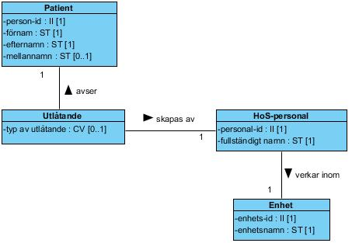

* + 1. Beskrivning av klasser och attribut

#### Enhet

Klassen Enhet innehåller information om förekommande hälso- och sjukvårdsenheter. *Klassen motsvarar Enhet i V-TIM 2.2. Klassen motsvarar Enhet i HSA 4.0.*

|  |  |  |  |  |  |
| --- | --- | --- | --- | --- | --- |
| Attribut | Beskrivning | Format | Mult | Kodverk/värdemängd | Beslutsregel |
| enhets-id | Identitetsbeteckning för enheten. | II | 1 | HSA-id |  |
| enhetsnamn | Enhetens officiella eller vedertagna namn. | ST | 1 |  |  |

#### HoS-personal

Klassen HoS-Personal innehåller information om hälso- och sjukvårdspersonal som har skrivit ett intyg. Det är information om den HoS-personal som senast gjorde ändringar i intyget, fram tills det att det har signerats, som hanteras. Efter att intyget har signerats håller klassen information om signerande läkare. *Klassen motsvarar Personal i V-TIM 2.2. Klassen motsvarar Person i HSA 4.0.*

|  |  |  |  |  |  |
| --- | --- | --- | --- | --- | --- |
| Attribut | Beskrivning | Format | Mult | Kodverk/värdemängd | Beslutsregel |
| personal-id | Identitetsbeteckning för hälso- och sjukvårdspersonal. | II | 1 | HSA-id |  |
| fullständigt namn | Personalens alla förnamn, mellannamn och efternamn. | ST | 1 |  |  |

#### Patient

Klassen Patient innehåller uppgifter som behövs för att kunna identifiera den patient som utlåtandet gäller. *Klassen motsvarar Patient i V-TIM 2.2*

|  |  |  |  |  |  |
| --- | --- | --- | --- | --- | --- |
| Attribut | Beskrivning | Format | Mult | Kodverk/värdemängd | Beslutsregel |
| person-id | Identitetsbeteckning för patienten. | II | 1 | Personnummer enligt SKV 704  Samordningsnummer enligt SKV 707 |  |
| förnamn | Patientens förnamn. | ST | 1 |  | Patientens samtliga förnamn |
| efternamn | Patientens efternamn. | ST | 1 |  |  |
| mellannamn | Patientens mellannamn, t.ex. ett tidigare efternamn (före giftemål) eller, för barn, ett efternamn som bara den ena föräldern bär | ST | 0..1 |  |  |

#### Utlåtande

Klassen Utlåtande håller övergripande information om ett utlåtande, dvs. hela den informationsmängd som ska kommuniceras mellan vården och intygsmottagaren vid ett visst tillfälle. Ett utlåtande utfärdas oftast av en läkare men även andra vårdprofessioner kan ta fram utlåtanden. Även intyg bedöms som utlåtande enligt denna modell. *Klassen motsvarar Framställan i V-TIM 2.2.*

|  |  |  |  |  |  |
| --- | --- | --- | --- | --- | --- |
| Attribut | Beskrivning | Format | Mult | Kodverk/värdemängd | Beslutsregel |

|  |  |  |  |  |  |
| --- | --- | --- | --- | --- | --- |
| typ av utlåtande | Kod och klartext för vilken typ av utlåtande som avses. | CV | 0..1 | KV Utlåtandetyp Intyg  Fixt värde  Klartext: Läkarintyg enligt 3 kap. 8 § lagen (1962:381) om allmän försäkring  Kod: FK7263 |  |

* 1. Meddelandeinformationsmodell – Lista intyg djupintegration
     1. Informationsmodell

Meddelandeinformationsmodellen beskriver den information som kommuniceras från Webcert till ett vårdsystem som vill ha en lista av intyg för en specifik vårdenhet. Gröna klasser hanteras utanför domäninformationsmodellen för projektet Intygstjänster 2014-2015[3]. Blå klasser ingår i domäninformationsmodellen.

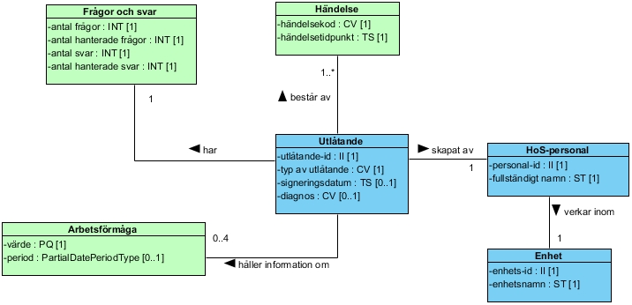

* + 1. Beskrivning av klasser och attribut

#### Enhet

Klassen Enhet innehåller information om förekommande hälso- och sjukvårdsenheter. *Klassen motsvarar Enhet i V-TIM 2.2. Klassen motsvarar Enhet i HSA 4.0.*

|  |  |  |  |  |  |
| --- | --- | --- | --- | --- | --- |
| Attribut | Beskrivning | Format | Mult | Kodverk/värdemängd | Beslutsregel |
| enhets-id | Identitetsbeteckning för enheten. | II | 1 | HSA-id |  |
| enhetsnamn | Enhetens officiella eller vedertagna namn. | ST | 1 |  |  |

#### Frågor och svar

Klassen Frågor och svar innehåller information om antalet frågor och svar på ett utlåtande (intyg). Klassen innehåller även information om antal frågor och svar som har hanterats. *Klassen har ingen motsvarighet i V-TIM2.2. Klassen finns heller inte representerad i intygstjänstens domäninformationsmodell, utan är specifik för denna meddelandeinformationsmodell.*

|  |  |  |  |  |  |
| --- | --- | --- | --- | --- | --- |
| Attribut | Beskrivning | Format | Mult | Kodverk/värdemängd | Beslutsregel |
| antal frågor | Antalet frågor på ett utlåtande (intyg). | INT | 1 |  |  |
| antal hanterade frågor | Antalet hanterade frågor på ett utlåtande (intyg). | INT | 1 |  |  |
| antal svar | Antalet svar på ett utlåtande(intyg). | INT | 1 |  |  |
| antal hanterade svar | Antalet hanterade svar på ett utlåtande (intyg). | INT | 1 |  |  |

#### HoS-personal

Klassen HoS-Personal innehåller information om hälso- och sjukvårdspersonal som har skrivit ett intyg. *Klassen motsvarar Personal i V-TIM 2.2. Klassen motsvarar Person i HSA 4.0.*

|  |  |  |  |  |  |
| --- | --- | --- | --- | --- | --- |
| Attribut | Beskrivning | Format | Mult | Kodverk/värdemängd | Beslutsregel |
| personal-id | Identitetsbeteckning för hälso- och sjukvårdspersonal. | II | 1 | HSA-id |  |
| fullständigt namn | Personalens alla förnamn, mellannamn och efternamn. | ST | 1 |  |  |

#### Händelse

Klassen Händelse håller information om de händelser som ska kommuniceras i integrationen. Händelserna avser både händelser på utlåtandet (intyget) samt händelser för frågor och svar. *Klassen har ingen motsvarighet i V-TIM2.2. Klassen finns heller inte representerad i intygstjänstens domäninformationsmodell, utan är specifik för denna meddelandeinformationsmodell.*

|  |  |  |  |  |  |
| --- | --- | --- | --- | --- | --- |
| Attribut | Beskrivning | Format | Mult | Kodverk/värdemängd | Beslutsregel |
| händelsekod | Kod och klartext som används för att beskriva de händelser som kommuniceras i djupintegrationen. | CV | 1 | KV händelse | **Intygsutkast skapat** (HAN1), sätts när intygsutkastet skapas.  **Intyg signerat** (HAN2), sätts när intyget får statusen ”signed”.  **Intyg skickat till FK** (HAN3), sätts när intyget får statusen ”sent”.  **Intygsutkast raderat** (HAN4), sätts i samband med intygsutkast tas bort (raderas).  **Intyg makulerat** (HAN5), sätts när intyget får statusen ”cancelled”.  **Ny fråga från FK** (HAN6), sätts när det på intyget har inkommit en ny fråga från Försäkringskassan.  **Nytt svar från FK** (HAN7), sätts när det på intyget har inkommit ett nytt svar från Försäkringskassan.  **Ny fråga till FK** (HAN8), sätts när vården skickar en ny fråga till Försäkringskassan.  **Hanterad fråga från FK** (HAN9), sätts när vården har markerat en fråga från Försäkringskassan som hanterad.  **Hanterat svar från FK** (HAN10), sätts när vården har markerat ett svar från Försäkringskassan som hanterat.  **Intygsutkast ändrat** (HAN11), sätts när intygsutkast har ändrats om något av följande attribut är uppdaterade: - Observation (Diagnos).observationskod - Observation (Arbetsförmåga).värde - Observation (Arbetsförmåga).observationsperiod  Observera att frågor och svar endast kan förekomma efter att ett intyg har skickats till mottagare. |
| händelsetidpunkt | Tidpunkt då händelsen inträffade. | TS | 1 |  |  |

#### Arbetsförmåga

Klassen Arbetsförmåga håller information om den arbetsförmåga som bedöms i intyget (fält 8b i intyget). *Klassen motsvarar Bedömt tillstånd i V-TIM 2.2.*

|  |  |  |  |  |  |
| --- | --- | --- | --- | --- | --- |
| Attribut | Beskrivning | Format | Mult | Kodverk/värdemängd | Beslutsregel |

|  |  |  |  |  |  |
| --- | --- | --- | --- | --- | --- |
| värde | Värde som är resultat av arbetsförmågan. | PQ | 1 |  | Notera att detta attribut håller arbetsförmågan som kvarstår och inte nedsättningen. |
| period | Period under vilken arbetsförmågan är aktuell eller varaktig. | PartialDatePeriodType | 0..1 |  | Datumintervall måste anges (det räcker inte med månads- eller årsintervall). |

#### Utlåtande

Klassen Utlåtande håller övergripande information om ett utlåtande, dvs. hela den informationsmängd som ska kommuniceras mellan vården och intygsmottagaren vid ett visst tillfälle. Ett utlåtande utfärdas oftast av en läkare men även andra vårdprofessioner kan ta fram utlåtanden. Även intyg bedöms som utlåtande enligt denna modell. *Klassen motsvarar Framställan i V-TIM 2.2.*

|  |  |  |  |  |  |
| --- | --- | --- | --- | --- | --- |
| Attribut | Beskrivning | Format | Mult | Kodverk/värdemängd | Beslutsregel |

|  |  |  |  |  |  |
| --- | --- | --- | --- | --- | --- |
| utlåtande-id | Utlåtandets id. | II | 1 |  | Attributet efterfrågas inte i blanketten, utan generas i vårdens system och används som referensnummer när vården och mottagaren kommunicerar om ett specifikt intyg. |
| typ av utlåtande | Kod och klartext för vilken typ av utlåtande som avses. | CV | 1 | KV Utlåtandetyp Intyg  Fixt värde  Klartext: Läkarintyg enligt 3 kap. 8 § lagen (1962:381) om allmän försäkring  Kod: FK7263 |  |
| Signeringsdatum | Datum då det kliniska dokumentet signerades. | TS | 0..1 | Datum i formatet ÅÅÅÅMMDD |  |
| diagnos | Kod och text som anger aktuell diagnos. | CV | 0..1 | ICD-10-SE |  |

* 1. Meddelandeinformationsmodell – Skicka status djupintegration
     1. Informationsmodell

Meddelandeinformationsmodellen beskriver den information som kommuniceras från Webcert till ett vårdsystem som vill ha kännedom om händelser som sker på intyg utfärdade på en specifik vårdenhet. Gröna klasser hanteras utanför domäninformationsmodellen för projektet Intygstjänster 2014-2015[4]. Blå klasser ingår i domäninformationsmodellen.

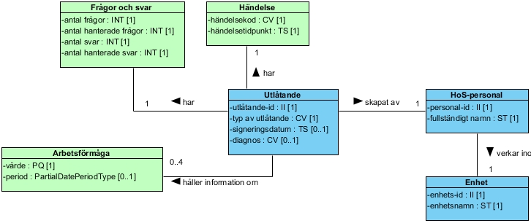

* + 1. Beskrivning av klasser och attribut

#### Enhet

Klassen Enhet innehåller information om förekommande hälso- och sjukvårdsenheter. *Klassen motsvarar Enhet i V-TIM 2.2. Klassen motsvarar Enhet i HSA 4.0.*

|  |  |  |  |  |  |
| --- | --- | --- | --- | --- | --- |
| Attribut | Beskrivning | Format | Mult | Kodverk/värdemängd | Beslutsregel |
| enhets-id | Identitetsbeteckning för enheten. | II | 1 | HSA-id |  |
| enhetsnamn | Enhetens officiella eller vedertagna namn. | ST | 1 |  |  |

#### Frågor och svar

Klassen Frågor och svar innehåller information om antalet frågor och svar på ett utlåtande (intyg). Klassen innehåller även information om antal frågor och svar som har hanterats. *Klassen har ingen motsvarighet i V-TIM2.2. Klassen finns heller inte representerad i intygstjänstens domäninformationsmodell, utan är specifik för denna meddelandeinformationsmodell.*

|  |  |  |  |  |  |
| --- | --- | --- | --- | --- | --- |
| Attribut | Beskrivning | Format | Mult | Kodverk/värdemängd | Beslutsregel |
| antal frågor | Antalet frågor på ett utlåtande (intyg). | INT | 1 |  |  |
| antal hanterade frågor | Antalet hanterade frågor på ett utlåtande (intyg). | INT | 1 |  |  |
| antal svar | Antalet svar på ett utlåtande(intyg). | INT | 1 |  |  |
| antal hanterade svar | Antalet hanterade svar på ett utlåtande (intyg). | INT | 1 |  |  |

#### HoS-personal

Klassen HoS-Personal innehåller information om hälso- och sjukvårdspersonal som har skrivit ett intyg. *Klassen motsvarar Personal i V-TIM 2.2. Klassen motsvarar Person i HSA 4.0.*

|  |  |  |  |  |  |
| --- | --- | --- | --- | --- | --- |
| Attribut | Beskrivning | Format | Mult | Kodverk/värdemängd | Beslutsregel |
| personal-id | Identitetsbeteckning för hälso- och sjukvårdspersonal. | II | 1 | HSA-id |  |
| fullständigt namn | Personalens alla förnamn, mellannamn och efternamn. | ST | 1 |  |  |

#### Händelse

Klassen Händelse håller information om de händelser som ska kommuniceras i integrationen. Händelserna avser både händelser på utlåtandet (intyget) samt händelser för frågor och svar. *Klassen har ingen motsvarighet i V-TIM2.2. Klassen finns heller inte representerad i intygstjänstens domäninformationsmodell, utan är specifik för denna meddelandeinformationsmodell.*

|  |  |  |  |  |  |
| --- | --- | --- | --- | --- | --- |
| Attribut | Beskrivning | Format | Mult | Kodverk/värdemängd | Beslutsregel |
| händelsekod | Kod och klartext som används för att beskriva de händelser som kommuniceras i djupintegrationen. | CV | 1 | KV händelse | **Intygsutkast skapat** (HAN1), sätts när intygsutkastet skapas.  **Intyg signerat** (HAN2), sätts när intyget får statusen ”signed”.  **Intyg skickat till FK** (HAN3), sätts när intyget får statusen ”sent”.  **Intygsutkast raderat** (HAN4), sätts i samband med intygsutkast tas bort (raderas).  **Intyg makulerat** (HAN5), sätts när intyget får statusen ”cancelled”.  **Ny fråga från FK** (HAN6), sätts när det på intyget har inkommit en ny fråga från Försäkringskassan.  **Nytt svar från FK** (HAN7), sätts när det på intyget har inkommit ett nytt svar från Försäkringskassan.  **Ny fråga till FK** (HAN8), sätts när vården skickar en ny fråga till Försäkringskassan.  **Hanterad fråga från FK** (HAN9), sätts när vården har markerat en fråga från Försäkringskassan som hanterad.  **Hanterat svar från FK** (HAN10), sätts när vården har markerat ett svar från Försäkringskassan som hanterat.  **Intygsutkast ändrat** (HAN11), sätts när intygsutkast har ändrats om något av följande attribut är uppdaterade: - Observation (Diagnos).observationskod - Observation (Arbetsförmåga).värde - Observation (Arbetsförmåga).observationsperiod  Observera att frågor och svar endast kan förekomma efter att ett intyg har skickats till mottagare. |
| händelsetidpunkt | Tidpunkt då händelsen inträffade. | TS | 1 |  |  |

#### Arbetsförmåga

Klassen Arbetsförmåga håller information om den arbetsförmåga som bedöms i intyget (fält 8b i intyget). *Klassen motsvarar Bedömt tillstånd i V-TIM 2.2.*

|  |  |  |  |  |  |
| --- | --- | --- | --- | --- | --- |
| Attribut | Beskrivning | Format | Mult | Kodverk/värdemängd | Beslutsregel |

|  |  |  |  |  |  |
| --- | --- | --- | --- | --- | --- |
| värde | Värde som är resultat av arbetsförmågan. | PQ | 1 |  | Notera att detta attribut håller arbetsförmågan som kvarstår och inte nedsättningen. |
| period | Period under vilken arbetsförmågan är aktuell eller varaktig. | PartialDatePeriodType | 0..1 |  | Datumintervall måste anges (det räcker inte med månads- eller årsintervall). |

#### Utlåtande

Klassen Utlåtande håller övergripande information om ett utlåtande, dvs. hela den informationsmängd som ska kommuniceras mellan vården och intygsmottagaren vid ett visst tillfälle. Ett utlåtande utfärdas oftast av en läkare men även andra vårdprofessioner kan ta fram utlåtanden. Även intyg bedöms som utlåtande enligt denna modell. *Klassen motsvarar Framställan i V-TIM 2.2.*

|  |  |  |  |  |  |
| --- | --- | --- | --- | --- | --- |
| Attribut | Beskrivning | Format | Mult | Kodverk/värdemängd | Beslutsregel |

|  |  |  |  |  |  |
| --- | --- | --- | --- | --- | --- |
| utlåtande-id | Utlåtandets id. | II | 1 |  | Attributet efterfrågas inte i blanketten, utan generas i vårdens system och används som referensnummer när vården och mottagaren kommunicerar om ett specifikt intyg. |
| typ av utlåtande | Kod och klartext för vilken typ av utlåtande som avses. | CV | 1 | KV Utlåtandetyp Intyg  Fixt värde  Klartext: Läkarintyg enligt 3 kap. 8 § lagen (1962:381) om allmän försäkring  Kod: FK7263 |  |
| signeringsdatum | Datum då det kliniska dokumentet signerades. | TS | 0..1 | Datum i formatet ÅÅÅÅMMDD |  |
| diagnos | Kod och text som anger aktuell diagnos. | CV | 0..1 | ICD-10-SE |  |

* 1. Sammanställning av terminologier, kodverk och identifierare

Terminologier, kodverk och identifikationssystem som hanteras inom informationsmodellen.

* + 1. Identifierare

|  |  |  |  |
| --- | --- | --- | --- |
| HSA-id | HSA-id för objekt i HSA-katalogen såsom personer, roller, funktioner, enheter mfl. |  | 1.2.752.129.2.1.4.1  Inera, förvaltningsgrupp HSA  http://www.inera.se/Infrastrukturtjanster/HSA/ |
| Icke-nationell identifierare Org+lokalt unikt id | Unik identifierare som satts samman av vårdgivarens HSA-id och lokalt id |  | 1.2.752.129.2.1.2.1  Arkitekturledningen, SKL |
| Personnummer | Person-id för någon som är folkbokförd i Sverige enligt SKV704 |  | 1.2.752.129.2.1.3.1  Skatteverket, www.skatteverket.se |
| Samordningsnummer | Person-id för någon som inte är eller har varit folkbokförd i Sverige enligt SKV707  Samordningsnummer tilldelas av Skatteverket på begäran av en myndighet. |  | 1.2.752.129.2.1.3.3  Skatteverket, www.skatteverket.se |

* + 1. Koder och klassifikationer

För koder och klassifikationer se bilaga *Koder och klassifikationer.xsl*

* 1. Förklaring till format

Nedan listas de datatyper som till en början används i projektet. Listan med datatyper kan komma att utökas och/eller kompletteras under arbetets gång.

Nedanstående format för tidpunkter/tidsintervall utgår från ISO 8601 om inte annat anges. För information om ISO 8601 se t.ex. <http://en.wikipedia.org/wiki./ISO_8601>

|  |  |
| --- | --- |
| Datatyp enligt ISO | Förklaring |
| BL | Används för att ange sant, falskt eller null.  Möjliga värden:  true false NULL (Fixt värde: UNK (Unknown)) |
| CV | Identifiering av berört kodverk/klassifikation (genom OID) samt aktuell kod och text   |  |  |  | | --- | --- | --- | | Attribut | Mult | Beskrivning | | code | 1 | aktuellt kodvärde | | displayName | 0..1 | klartext för koden | | codeSystem | 1 | identifiering av berört kodverk/klassifikation (OID eller UUID) | | codeSystem Version | 0..1 | Aktuell version av kodverket | | originalText | 0..1 | Texten i den form som den visas för användaren och som representerar syftet med koden för användaren. | |
| II | En unik identifikation av en instans, företeelse eller objekt. T.ex. remissid, personnummer, HSA-id.  Exempel personnummer: root = ” 1.2.752.129.2.1.3.1 extension = ”191212121212”   |  |  |  | | --- | --- | --- | | Attribut | Mult | Beskrivning | | root | 1 | UID som anger den domän inom vilken aktuell identifierare är unik | | extension | 0..1 | Aktuell identifierare | |
| PQ | Uttrycker mängd och sort som resultat av en mätning.   |  |  |  | | --- | --- | --- | | Attribut | Mult | Beskrivning | | value | 1 | aktuellt värde | | unit | 1 | värdets enhet | |
| ST | Fritext |
| TS | Angivelse av datum och klockslag med exaktheten sekund. Formatet är ÅÅÅÅMMDDThhmmss  Det är tillåtet att ange tidpunkt med lägre precision, dvs minut eller timme.  Exempel: ÅÅÅÅMMDDThhmm eller ÅÅÅÅMMDDThh  Detta format är enligt ISO8601. |
| IVL <TS> | Angivelse av ett tidsintervall   |  |  |  | | --- | --- | --- | | Attribut | Mult | Beskrivning | | low | 0..1 | Avser starttidpunkten i intervallet | | high | 0..1 | Avser sluttidpunkten i intervallet |   Om en tidpunkt behöver anges mhja datatypen IVL<TS> sätts tidpunkten i både low och high. |
| INT | Heltal |

1. Detta flöde är en specialisering och utökning av det generella arbetsflödet för fråga-svar, se *Informationsspecifikation fråga-svar.docx*.
2. Detta flöde är en specialisering och utökning av det generella arbetsflödet för fråga-svar, se *Informationsspecifikation fråga-svar.docx*.
3. Domäninformationsmodellen (DIM) beskriver all den information som kan vara del av intyg som lagras i Intygstjänsten. Modellen beskrivs i detalj i dokumentet Informationsspecifikation Intygstjänsten.docx.
4. Domäninformationsmodellen (DIM) beskriver all den information som kan vara del av intyg som lagras i Intygstjänsten. Modellen beskrivs i detalj i dokumentet Informationsspecifikation Intygstjänsten.docx.